1
熊野古道路線圖

野中
Nonaka

繼櫻王子
發心門王子
Hosshinmon-oji

Tsugizakura-oji

高原
請川

Ukegawa

Takahar

熊野那智大社
Kumano Nachi Taisha
那智山青岸渡寺
Nachisan Seiganto-ji
熊野速玉大社 Kumano Hyatamo Taisha

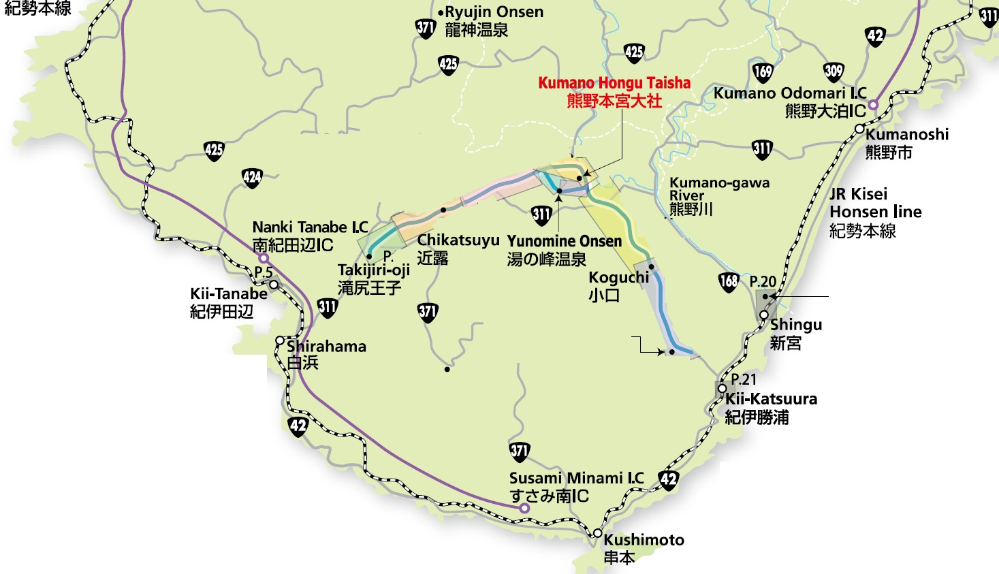
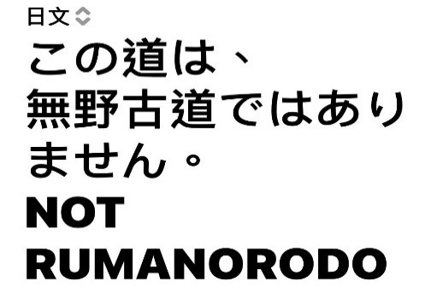

中文：這條路不是熊野古道

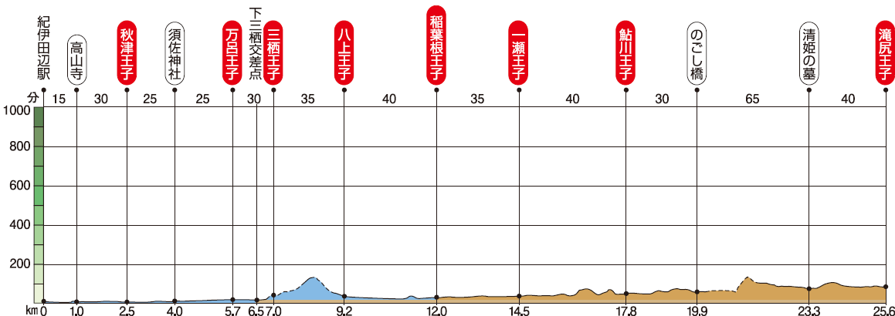
2
熊野古道路線圖
1
2
北 郡 黑 越 色
章
3
4
黑
色 章
紀伊田邊站~滝尻王子、不寢王子和高原熊野神社
Kii-Tanabe~ Takijiri-oji Nezu-oji Takahara Kumano-jinja

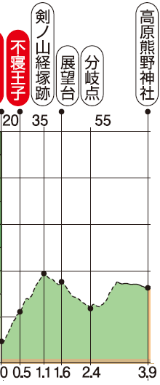
潮
黑見
色峠
章

5
6

3/28 早上 06:16 車 → 稻葉根王子 06:30 開始徒步

3/25 從小港機場搭 14:25 樂桃飛機 → 關西機場-第 2 航廈 18:10 接著可搭 (JR) 或 (南海電鐵) 到臨空城 Rinku。
到臨空城可搭 JR 關西機場線或南海機場線「機場急行」（6 分）：單程票價 370 日元。從臨空城站 5 號出口走連通到 OMO 関西空港 by 星野 リゾート只要 5 分鐘。附近有附近有臨空outlet及超便宜TRIAL超市24 H營業。 從關西機場的交通方式：https://www.howto-osaka.com/tc/access-fromkix/
3/26 關西一日遊
3/27 早上從 OMO 星野リゾート步行(或搭公車) →日根野(步行約 4Km 1h) 到車站搭 JR 紀勢本線（紀國線-特急黑潮）車 → 紀伊田辺駅／きいたな べえき–Kii-Tanabe → 當天在田邊市觀光中心（紀伊田邊火車站旁）取得押印本和雙朝聖印本，順便取得「闘雞神社、稻葉根王子、北郡越 及潮見峠押印」及採購隔天路程需要糧食。 夜宿：伊紀田邊---花屋旅館 訂單編號： 30998046953 PIN 碼：6102

回國後修正：
3/27 早上從OMO星野リゾート搭火車到日根野車站轉搭JR紀勢本線（紀國線-特急黑潮）車 → 紀伊田辺駅／きいたなべえき–Kii-Tanabe。
當天在田市觀光中心（紀伊田邊火車站旁）取得中邊路及大邊路兩本押印本和雙朝聖印本。當天以取得「闘雞神社、稻葉根王子、北郡越及潮見峠押印」為主要目標。中午先確認巴士時間表後到先蓋闘雞神社押印完，再到飯店放置行李，搭下午12：50巴士坐到滝尻下車，先蓋完滝尻押印章後，再走紅色路線到潮見峠反著走回到稻葉根王子（反方向行走皆是下坡路線很好走），到稻葉根王子蓋完章後搭晚班巴士18：20回到紀伊田邊吃晚餐及採購隔天路程需要糧食。
夜宿：伊紀田邊---花屋旅館 訂單編號： 30998046953 PIN 碼：6102 （住宿旁有付費自助洗衣店，由花屋民宿老闆經營）

※熊野古道行走的路上，地上大多會有藍色的桩和樹上會綁有粉紅色線來指引路途。
※每人每天行走腳程、體力、天氣及押印點周遭是否有公車站皆需考量，所以學會看導覽手冊及公車表去調整自己路程。

3/28 原當天要取得（稻葉根王子、北郡越、朝見峠）+ 滝尻王子、不寢王子和高原熊野神社（6 個章）為主。
早上搭(公車表 1＿龍神 81)：從紀伊田邊搭 06:16 車到 1 號稻葉根王子 06:36 開始走到 2 號北郡越(6.1km 1h30'），再繼續往北走到 3 號潮見峠蓋章 後(8.7km 2h)，再繼續走到滝尻王子和不寢王子 (6.1km 1h30' ) 蓋完章後繼續走到 6 號高原熊野神社 (3.2km 1h)蓋完章後，往粟栖川-Kurisugawa 巴士站方向走 (3.2Km 45') 看到 311 公路後右轉往紀伊中川 Kii-Nakagawa 方向前進再到住宿位置-熊野野菜 GUEST HOUSE (4.5Km 1h) (全路程 總長:29.4Km 7h30'）。 住宿：熊野熊之屋 GUEST HOUSE KUMANOYASAI(熊之屋旅館) 預訂號碼 148395 含晚、早、午盒 ￥43000 ($9226) 稻葉根王子→熊野野菜 Google 路徑位置方向： GUEST HOUSE https://maps.app.goo.gl/oKuAuLdfUscukmRD6

回國後修正：

3/28 當天取得不寢王子和牛馬童子像（6個章）為主。
早上搭(公車表1＿龍神81)：從紀伊田邊搭06:16車到潼尻06:36下車，從潼尻王子旁往不寢王子方向走，走到6號高原熊野神社蓋完章後，繼續往大門王子及十丈王子方向前進，最後蓋完牛馬童子像後選擇往回走約15分鐘在牛馬童子口巴士站搭15:25坐往回滝尻方向，在Kodo-no-Sato(古道の里)巴士站下車，步行5分鐘左右到熊野野菜 GUEST HOUSE入住。
住宿：熊野熊之屋 GUEST HOUSE KUMANOYASAI(熊之屋旅館) 預訂號碼 148395 含晚、早、午盒 ￥43000 ($9226)

3
熊野古道路線圖

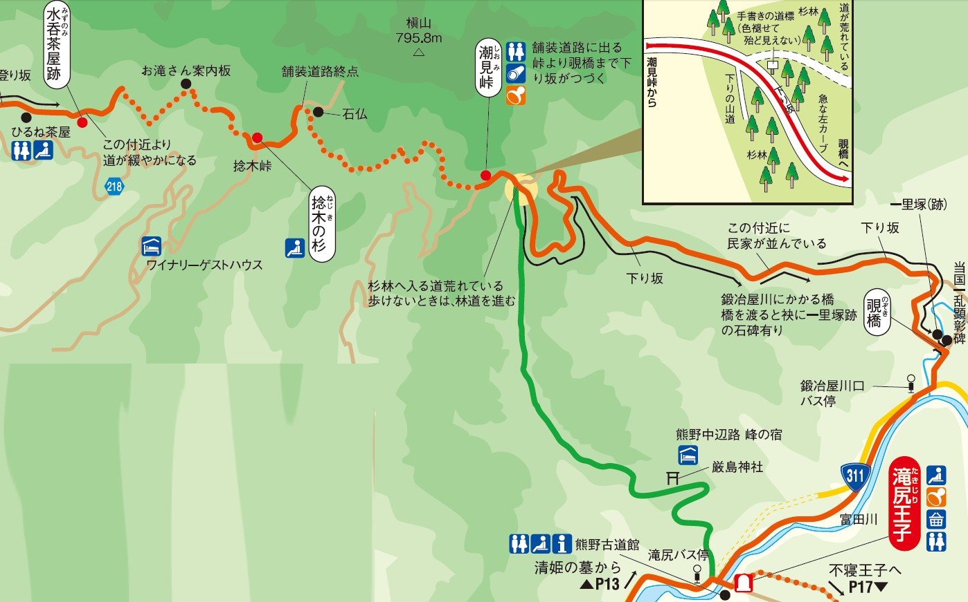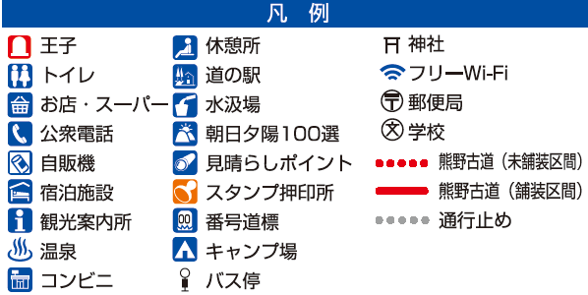

4
熊野古道路線圖

Kodo-no-Sato bus stop

Kurisugawa bus stop

Takijiri-oji

Nezu-oji

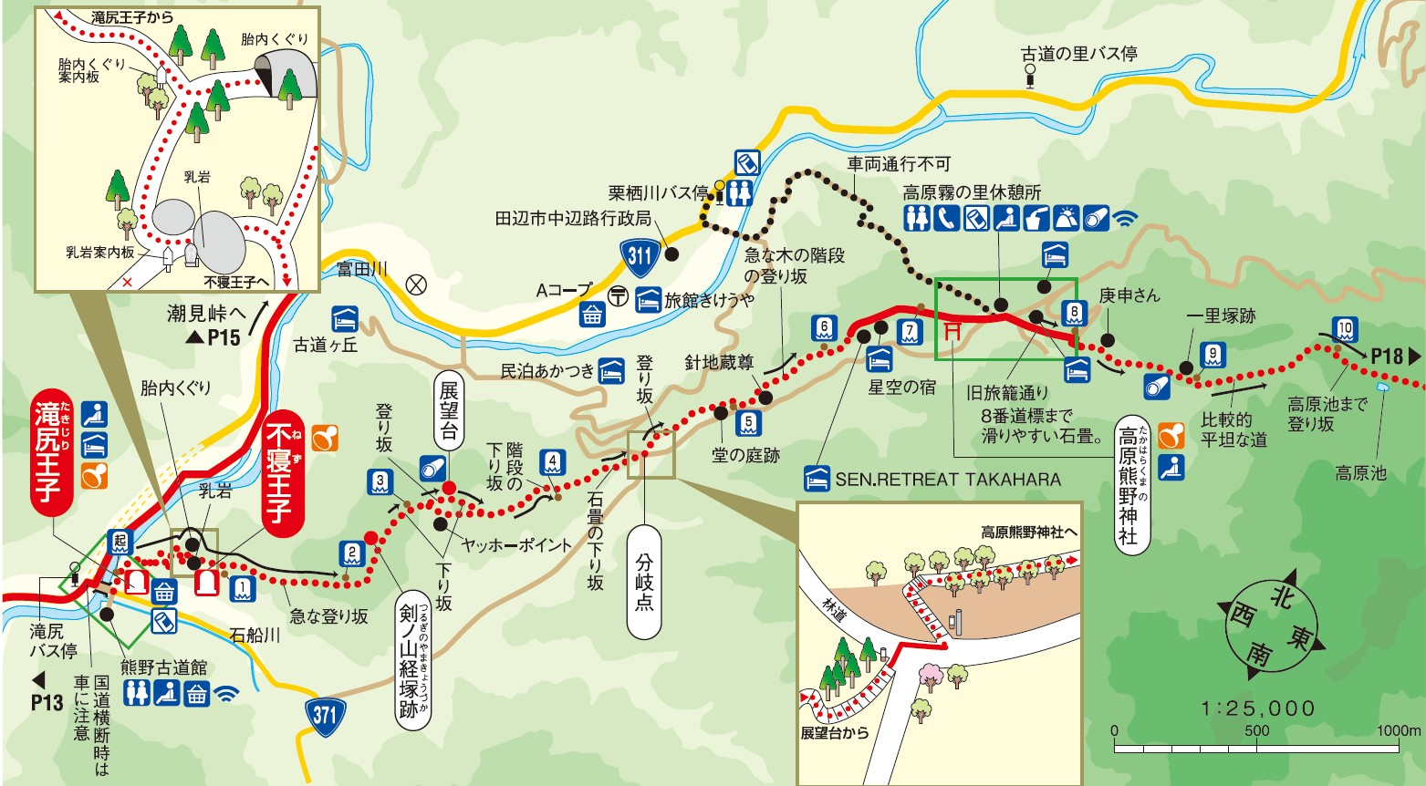

Takahara kumano- jinja

5
熊野古道路線圖

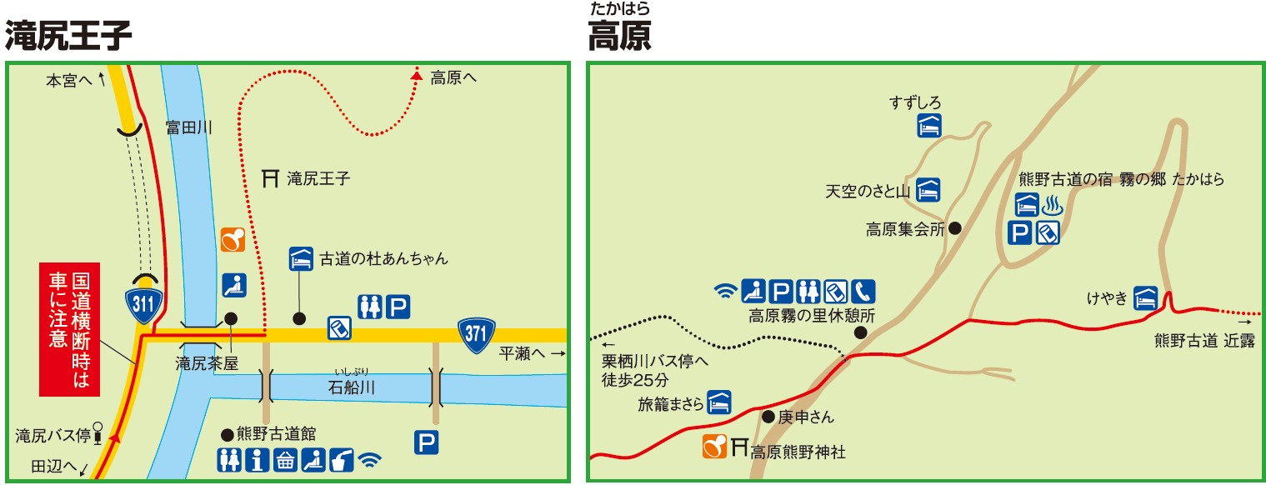
67
熊野古道路線圖

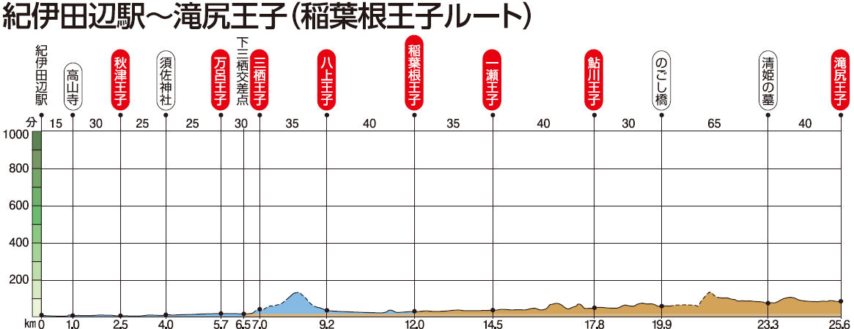
2
1
黑
色 章
北 郡 越
黑
色 章

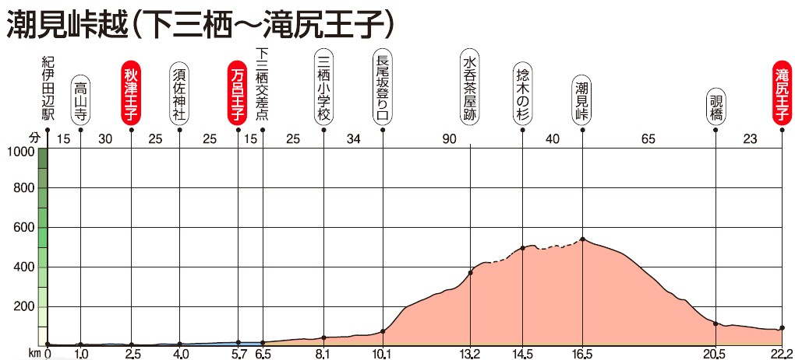
3
黑
色 章

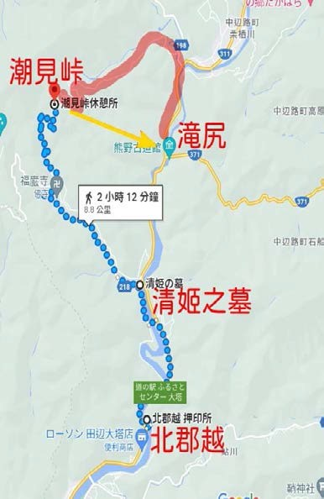
3/28 稻葉根王子 → 潮見峠 （全長 14.8km 約 4h） https://maps.app.goo.gl/cyYTb7cKf6HBqFMN9
＃中邊路完全踏破＃
＃前三印(稻葉根王子、北郡越、朝見峠) ＃（印章皆為黑色） 中邊路完全踏破證晝，潮見峠印章是面對的難題之一，推薦的走法 給大家↓↓↓↓
【當天住宿在紀伊田邊】 蓋完北郡越印章後往北走到清姬之墓，就往左切走上山，沿途都是 好走的柏油路，一路上切即可抵達潮見峠。 下山時若下雨，就依照下圖紅線走柏油路（很陡，請小心走）回到 大馬路，可以選擇鍛治屋川口或滝尻王子搭車回紀伊田邊。 下山時若沒下雨，可以選擇黃色箭頭的近路回到滝尻王子，但是這 條黃色箭頭捷徑是山路，平常沒有爬山的人建議還是走紅色柏油路 線。
清姬之墓：https://maps.app.goo.gl/Vra5tP4rHfvGfpDq9 鍛冶屋川口巴士站：https://maps.app.goo.gl/saNa3jCkzVFVtyce7

8
熊野古道路線圖

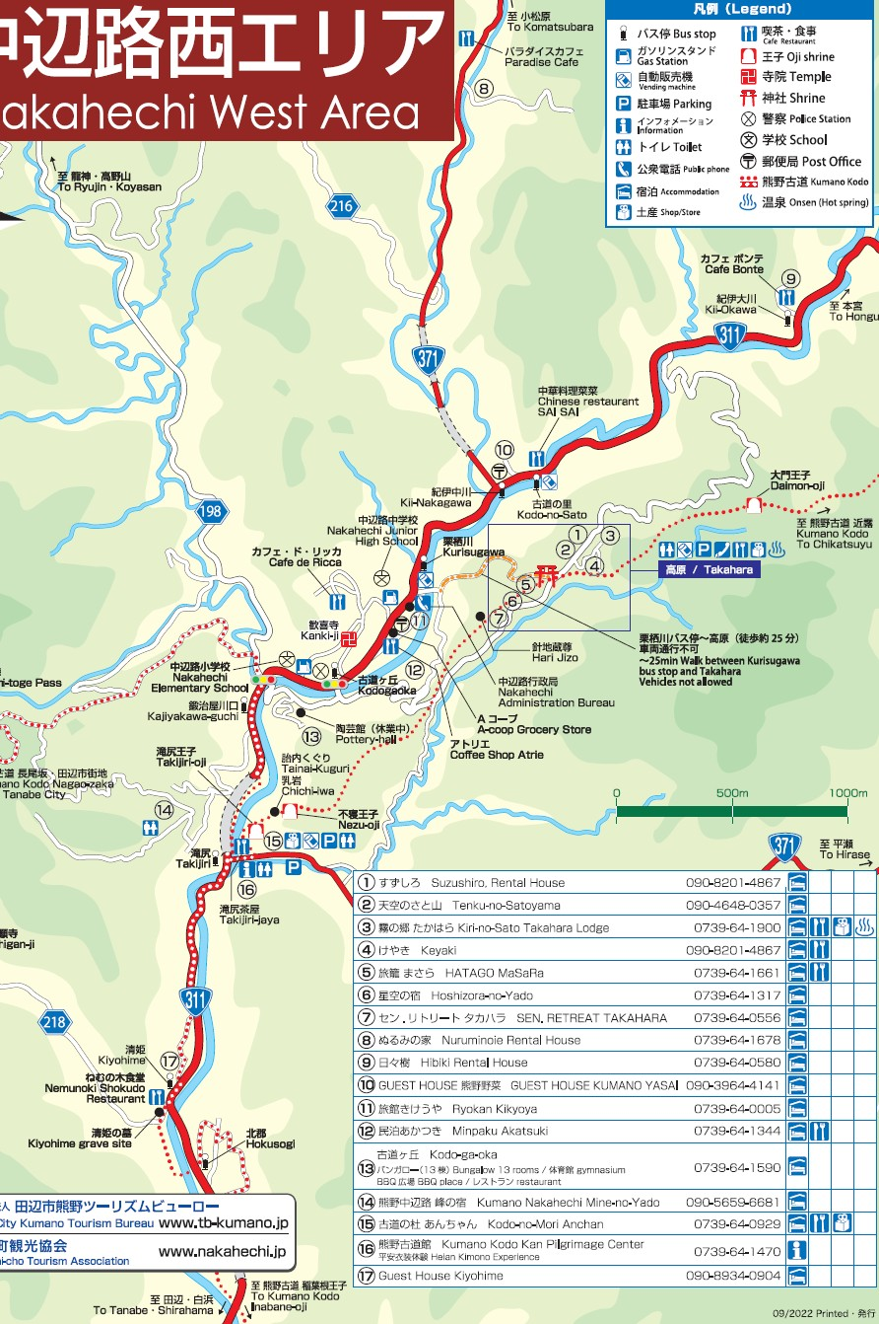

9
熊野古道路線圖

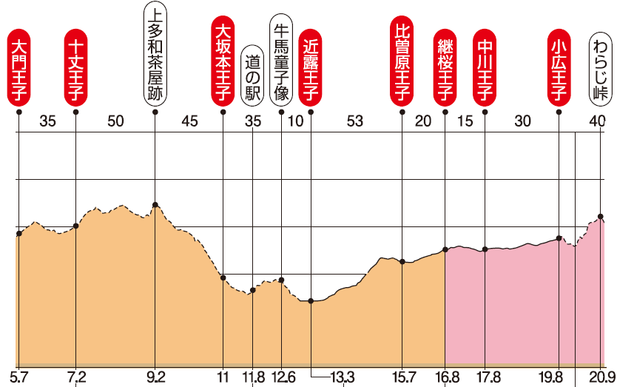
7
8
9
10
11
12
13
秀 衡 櫻
小広 王子口 巴士站
3/29 搭紀伊田邊 06:16→ 皆ノ川口站(kainogawa-guchi) 07：03 開始徒步

3/29 早上從住宿位置走到 311 道路後向左轉直行，途中會看到もみじ滝咖啡館再往前走後看到右邊有熊野古道指示(約 1.9KM30')需右轉往大門王子 方向前進。 （熊之屋旅館→右轉熊野古道→大門王子路徑：https://maps.app.goo.gl/Pi4uQYepLD1FCSdXA ） 確認到大門王子是否有路可行
※沿途需蓋 7 號大門王子~~13 號秀衡櫻 (共 7 個章) (全程約 20.4 Km 約 6-7 h)

下午（公車表 2＿龍神 80)
野中-方杉 15:54 ~16:35 返回清姬站 Kiyohim 最晚(17:29~18:10) 夜宿：清姬旅館 ゲストハウスキヨヒメ
Google 秀衡櫻→野中一方杉 Nonaka Ipposugi 公車位置：https://maps.app.goo.gl/wYEgtxzjREFhsRFy7 （2.0Km 25'）
3/29 夜宿：清姬旅館 17:00 前抵達，預定號碼：146644 含晚、早和午餐盒 住址：和歌山縣田邊市中邊町馬納戈 156-7
※請前往清姬巴士站附近的「Nemunoki Shokudo」餐廳。洽詢人員會打電話給業主辦理入住。 從清姬站到餐廳Nemunoki Shokudo 再到住宿 Google 路徑：https://maps.app.goo.gl/EGxMA3TQmtH1VQ4X6
回國後修正：
3/29 早上民宿老闆開車07：00接我們到近露王子附近她們開的店吃早餐，順便蓋完附近的近露王子章後往繼櫻王子方向走，由於蓋完秀衡櫻時
間還早，故繼續往湯川王子蛇形地藏方向前進。當天早上下雨我們在中途休息近一小時。原本要繼續走到發心門王子，後來發現4/1下午才有16：23返回滝尻方向公車，評估時間後我們選擇蓋完蛇形地藏後往返回走到（道湯川橋）搭17：23公車返回清姬入住。
注意：蛇形地藏和湯川王子路段沒有任何巴士停靠，中途還需穿越鐵欄！前行及往返需留意公車接駁時間！！

10
熊野古道路線圖

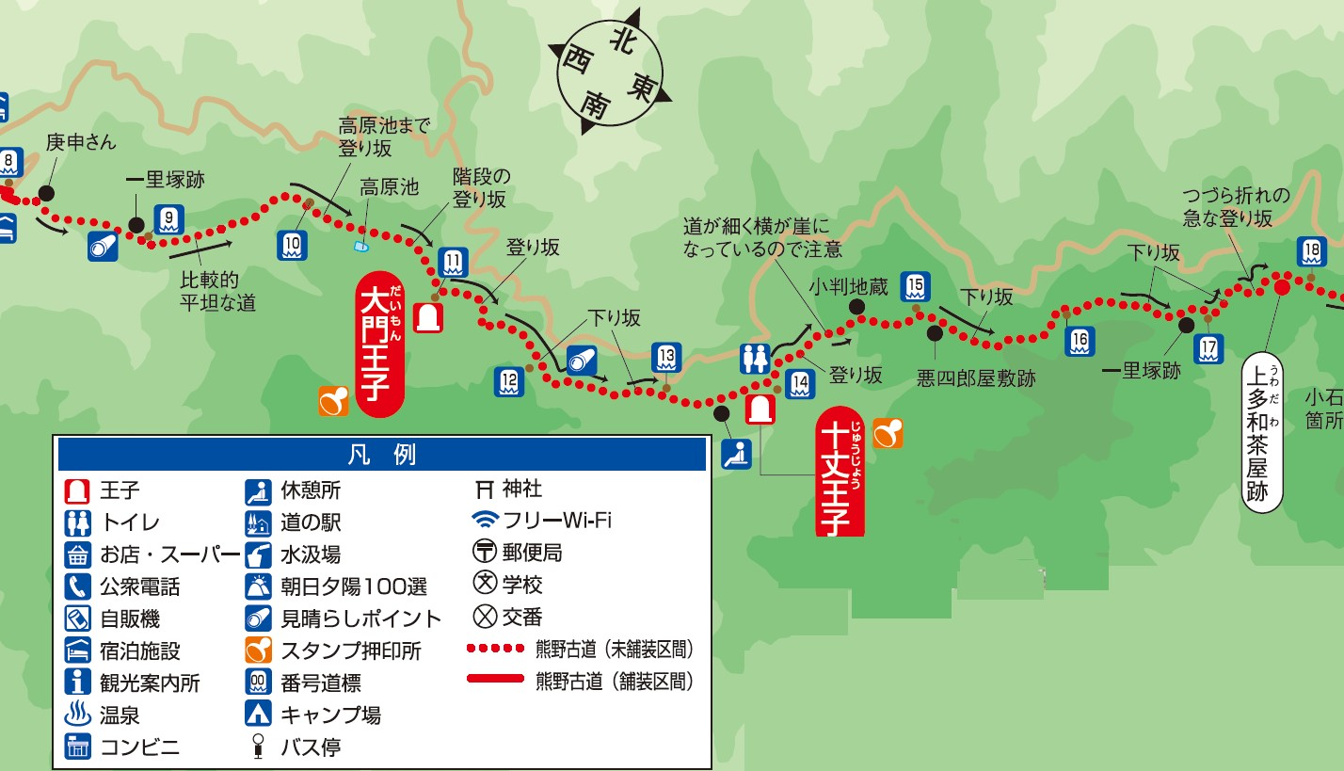

11
熊野古道路線圖

9

Osakamoto
-oji

Chikatsuyu 11
-oji
12
Tsugizakura
-oji

13
兩
個 Hidehira-
之 zakura 置 cherry tree 很
近

10

Nonaka-Ippasugi bus Stop

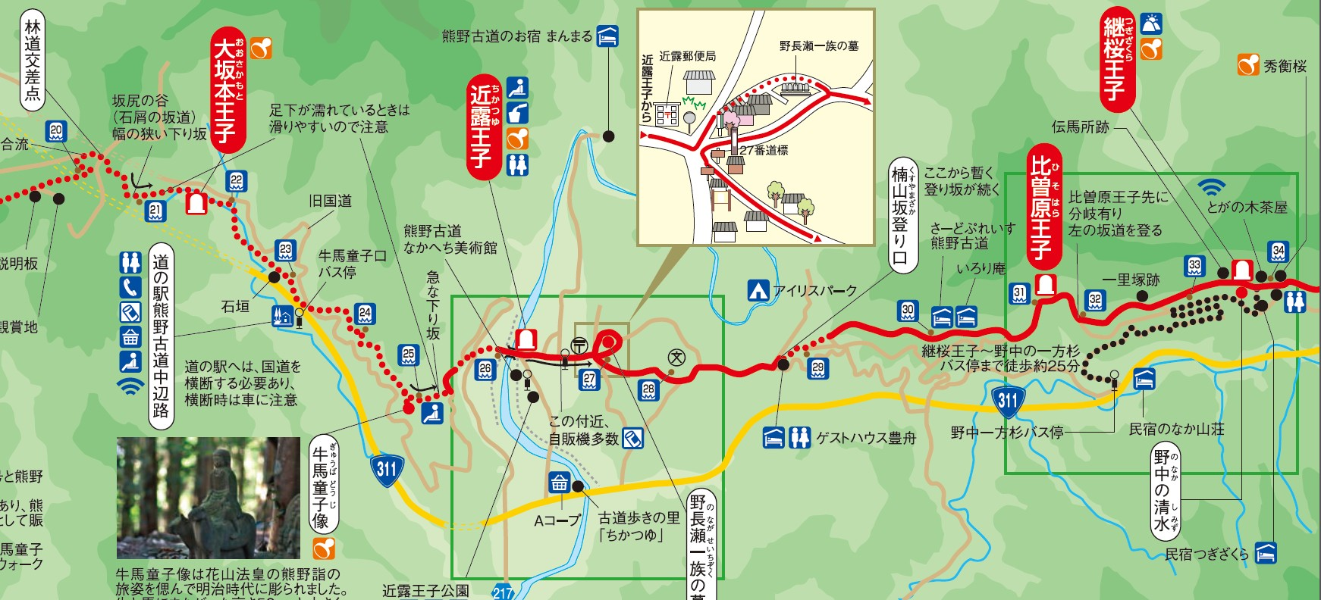

Gyuba-doji Statue

回程時間
15:54
17:29

12
熊野古道路線圖

12
Kobiro-oji

13

Kobiro-oji-guchi bus stop (限龍神 Ryuin)

15:51
17:26

15:50
17:25

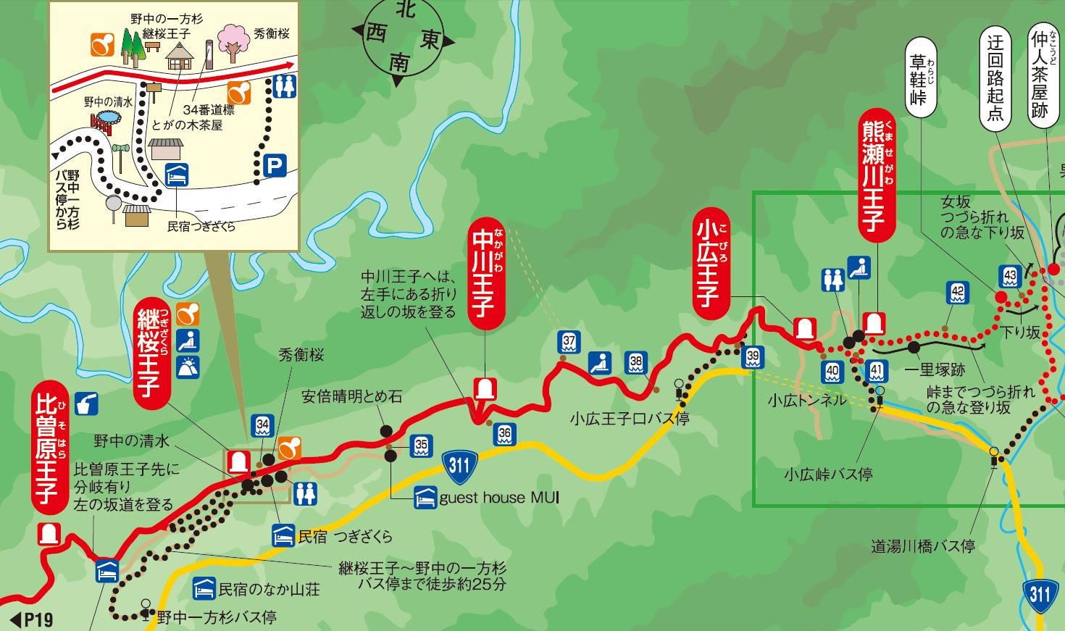

Nonaka-Ippasugi bus Stop

15:54
17:29
Doyukawa-bashi bus stop (限龍神 Ryuin)

13
熊野古道路線圖

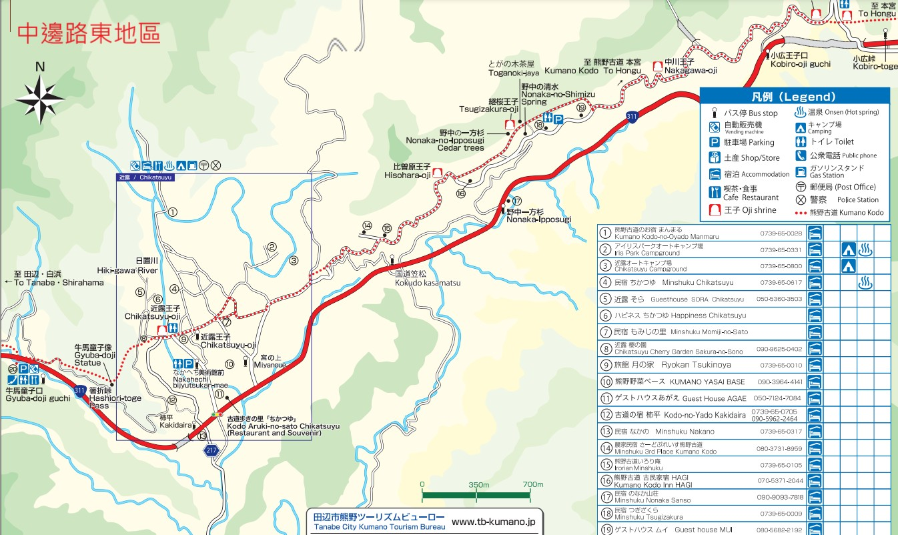

14
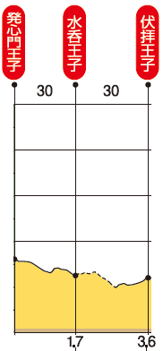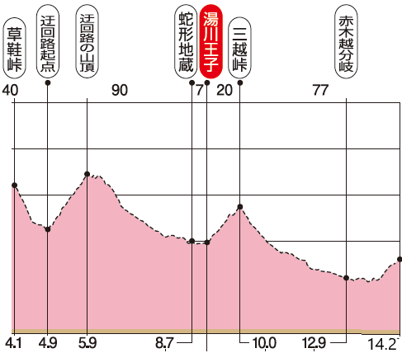
熊野古道路線圖
14
15
16
豬 鼻 王 子
17
18
19

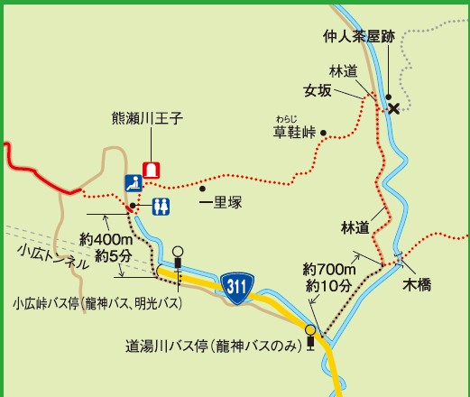
3/30 早上（公車表 1＿龍神 81)
こびろ
小広峠エリア
方案一：從清姬站搭 06:48 公車龍神 81 號前往伏拝口巴士站 08：28 先蓋 19 號-伏拝王子章後再往回走蓋 18 號水吞王子~14 號蛇形地蔵(共 6 個章)，
道湯川橋站 Doyukawa bashi

接著再走迂回路到
搭下午 龍神 80 15:48 返回滝尻住宿。（官方路線長 15Km 6h）

方案二：從清姬站 06:48 搭公車前往道湯川橋站 Doyukawa bashi 於 07:33 下車起程徒徏前往 700m 木橋和迂回路方向前住走蓋 14 號蛇形地蔵~19 號 伏拝王子(共 6 個章)，再回到伏拝口 Fushiogami-guchi 搭下午唯一一班公車龍神 80 14：51 返回滝尻 16:33 住宿。(官方路線約 15Km 6h)

Google 舊路線：https://maps.app.goo.gl/SkKikVJ2XhA8LQCQA (全長 38.4Km 9h30' )（走國道 311 往另一條岩神王子方向走）

夜宿：鼓童之森 Anchan（古道の杜 あんちゃん） 預訂號碼：146646 晚餐、早餐和午餐盒（晚餐和早餐在商店供應） 住址：和歌山縣田邊市中邊町栗棲川 1226-2 住宿位置：瀧尻王子旁邊，從瀧尻巴士站步行 1 分鐘。
回國後修正：
3/30 由於路程提早一日，故選擇早上10：00從清姬步行走到滝尻，在潼尻休息一日。

15
熊野古道路線圖

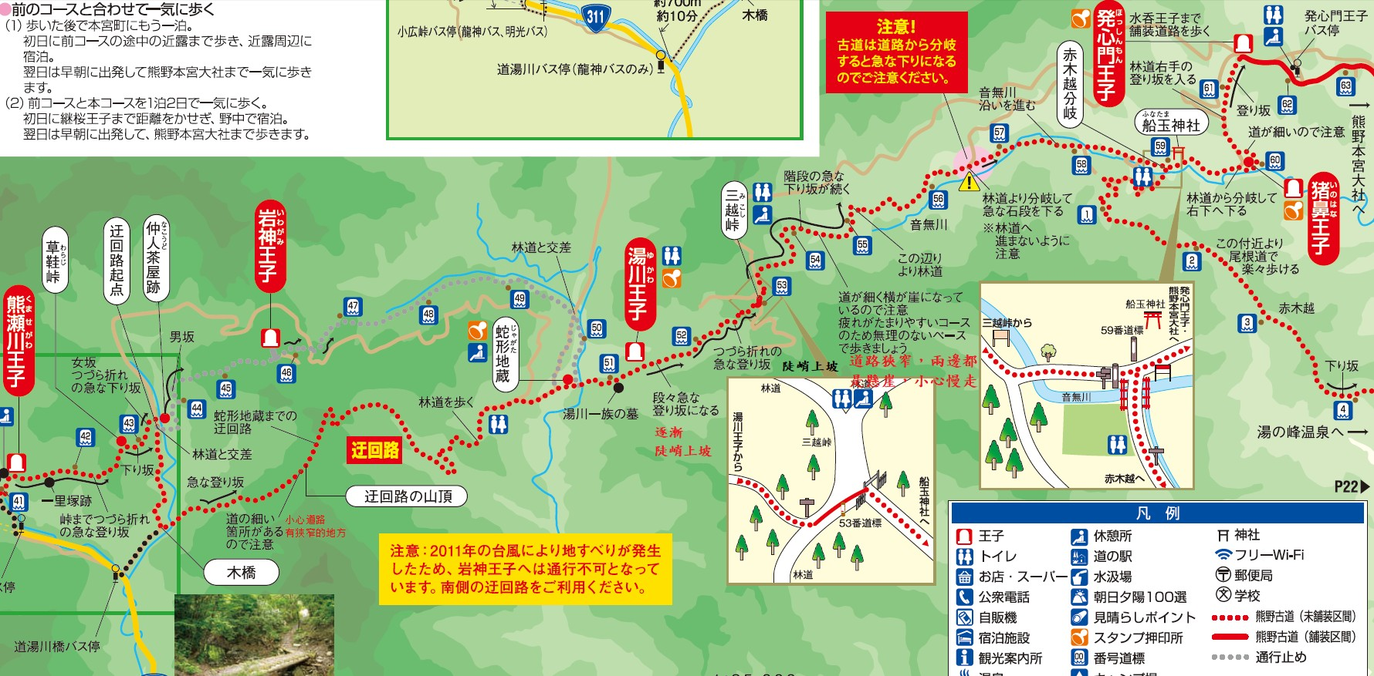

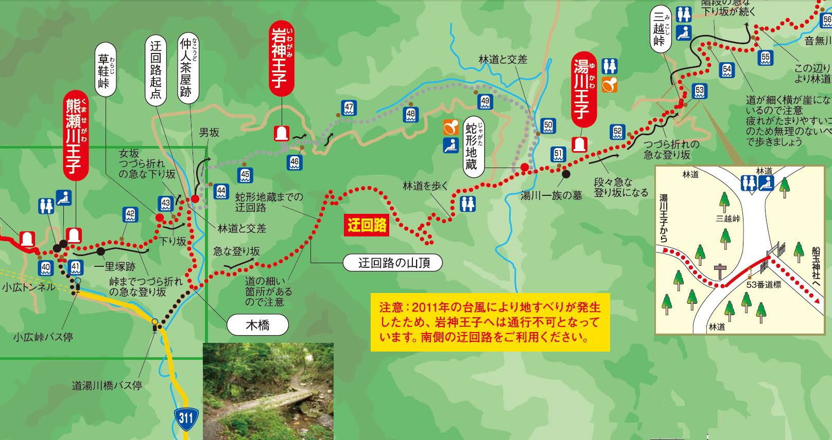
16
熊野古道路線圖

15

Yukawa
14
-oji

Jagata- Jizo

Doyukawa-bashi bus stop

3/30 下午 15:48 (17:23)
早上 07:33

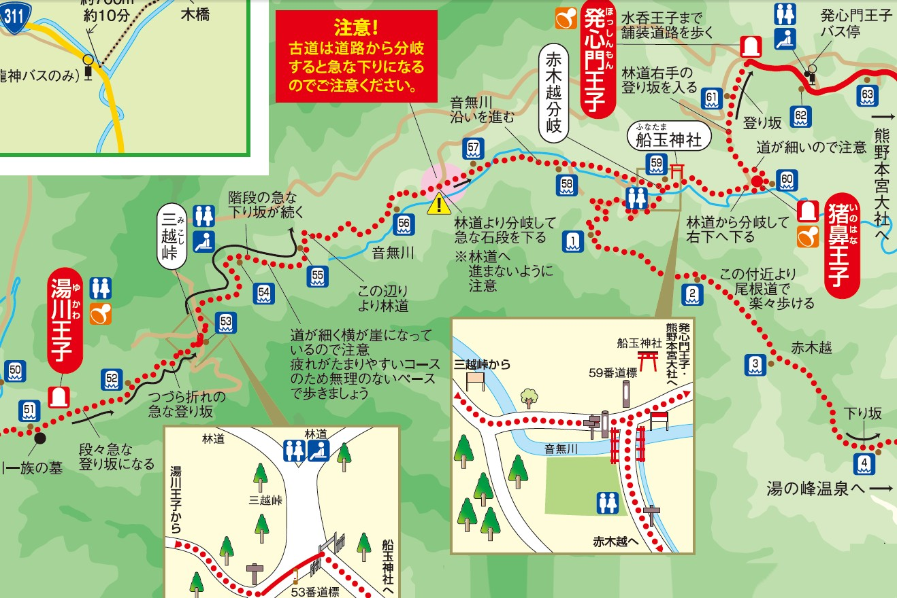
17
熊野古道路線圖

17

Hosshinmon-oji

16

15

Inohana-oji

Yukawa
-oji

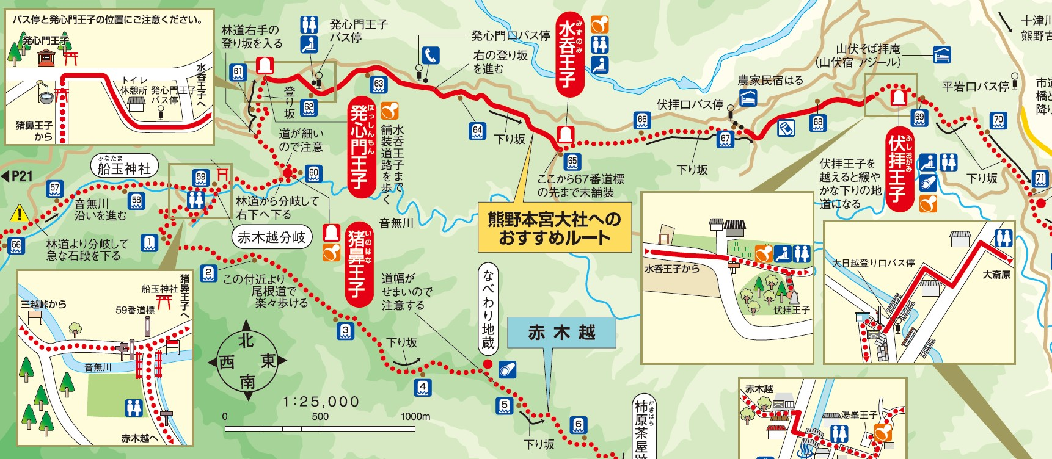
18
熊野古道路線圖

18
Mizunomi-oji

17

19
Fushiogami- guchi bus stop

16
Fushiogami-oji

Inohana-oji

19
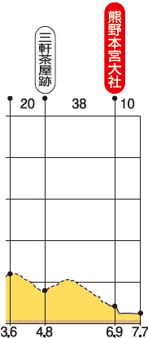
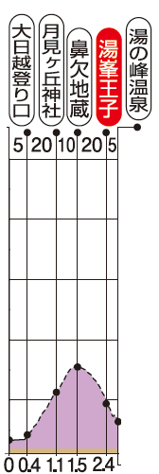
熊野古道路線圖
伏
拝 口
20
祓 殿 王 子
21
22
大 齋 原
23
伏拝口
~
Yunomine
Onsen
熊野本宮大社
Kumano Hongu Taisha
2.6
3/31 滝尻站 06:52 搭車→本宮大社前 08:20

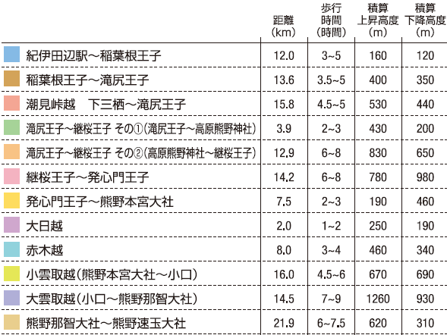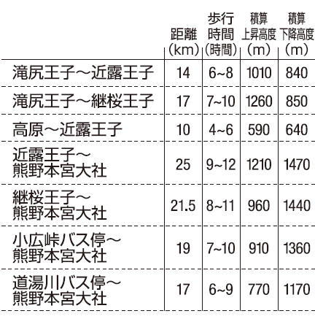
滝尻王子~熊野本宮大社

走全程 3.6 km 約 1h20'

3/31 早上（公車表 1＿明光 95)
本宮大社前 Hongu Taisha-mae
明光 95

從滝尻站 06：52 搭
公車直接到
站 08:20 後需先至 20 號祓殿王子 (81 公尺 5') 蓋章後，再前往熊野本宮大

社取得雙朝聖証書，並於熊野本宮大社逗留參觀後接著前往湯の峰溫泉，(全程 3.6 km 約 1 h20')。
沿途需蓋 20 號-祓殿王子~~23 號-湯峰王子(共 4 個章)。 夜宿：瀧吉民宿 （需購買隔天的中餐）
Google：https://maps.app.goo.gl/N6i563n7adDPTBoq7 （本宮大社前 → 祓殿王子 → 熊野本宮 → 大齋原→ 瀧吉民宿）
3/31 夜宿：湯の峰溫泉----瀧吉民宿 預訂號碼 146944 ¥35200 含晚餐、早餐。老闆態度及餐食都很好，衣服也幫我們免費清洗及烘乾。
回國後修正：
3/31 早上（公車表 1＿明光 95)
從滝尻站 06：52 搭公車直接到發心門王子08：37後先蓋16號豬鼻王子再接著17號發心門到21號熊野本宮大社章。先在熊野本宮取得雙朝聖証書後，再接著往23號湯峰王子方向前行。這其中可以選擇爬大日越或搭公車。我們選擇爬山！
20
熊野古道路線圖

Kumano Hongu Taisha

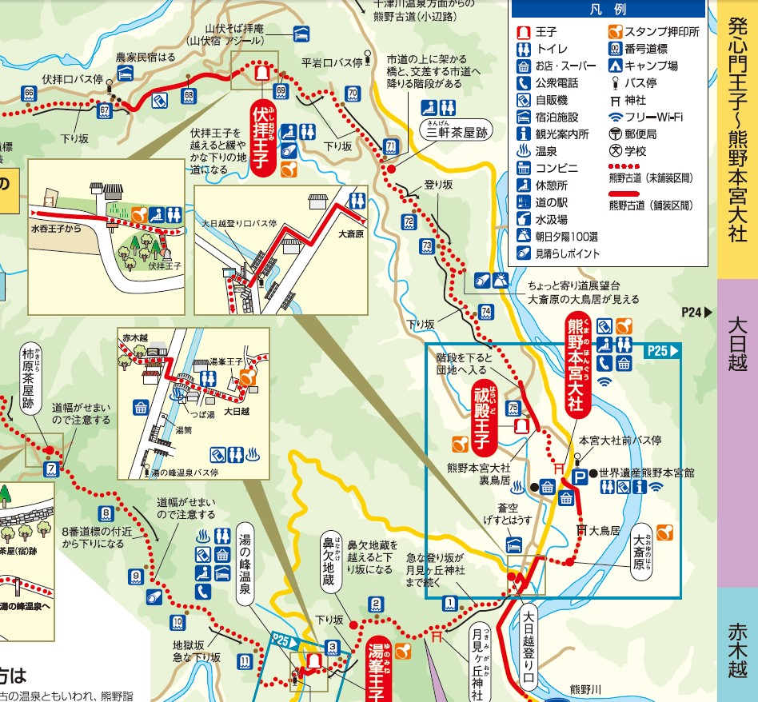

22
Oyunohara

23 大日越 Dainichi-goe

Yunomine-oji

21
熊野古道路線圖

21

Kumano Hongu Taisha

Haraido-oji
20

08:20 到
Hongu Taisha-mae

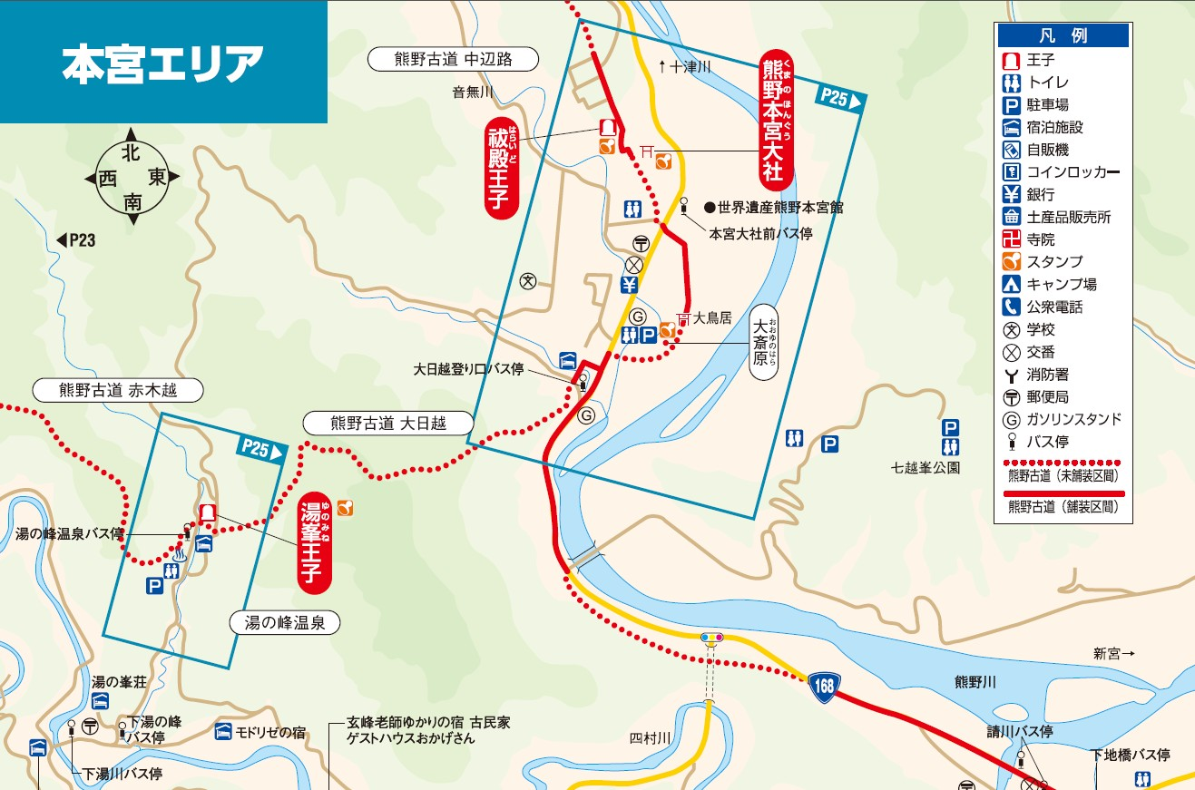
22
Oyunohara

23
Yunomine-oji

22
熊野古道路線圖

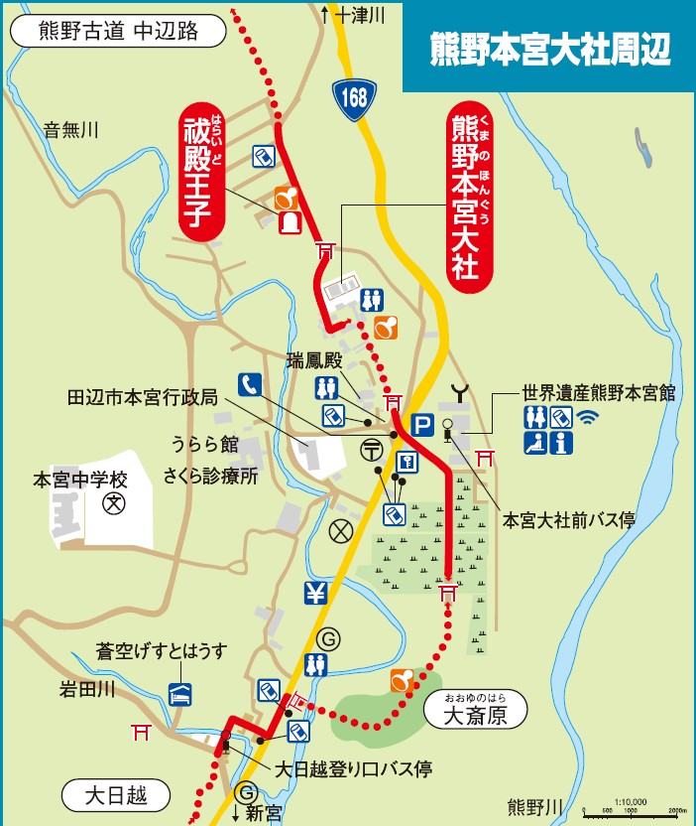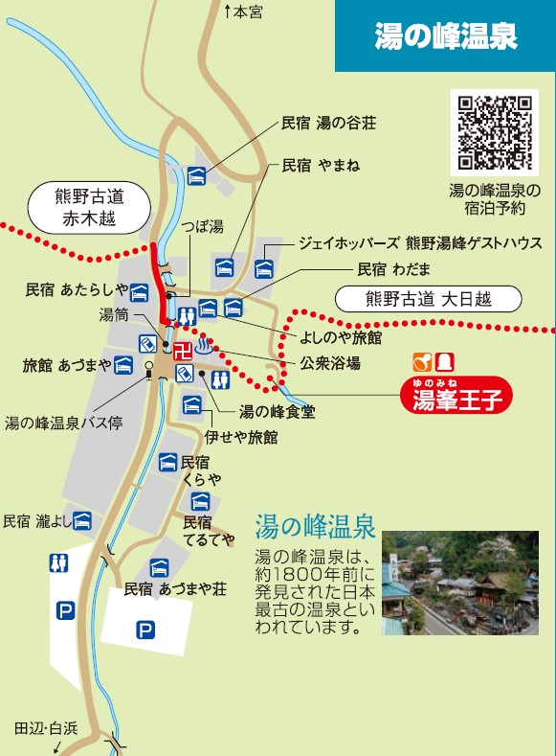

23
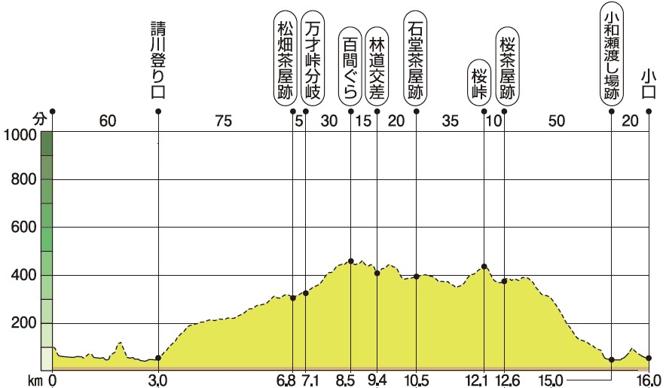
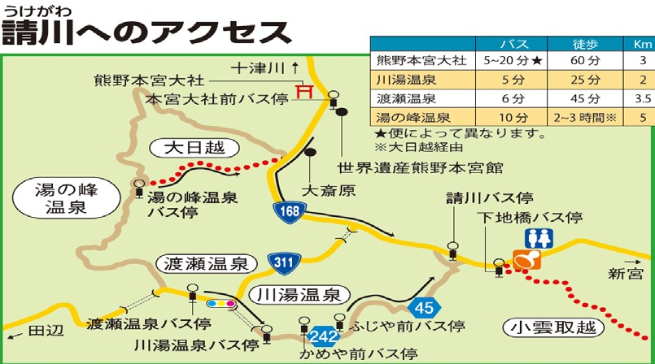
熊野古道路線圖
24
25
26
湯の峰 溫泉 バス站
27
04/01
湯の峰 53K 號公車
06:51→
→請川 07:04 起走

全程 13 km 5-6h 4 個章

04/01 早上（公車表 4＿53K 搭 本宮→小口) （4/1日公車時間表有更動）
從湯の峰溫泉搭 53K 公車 06：51 前往請川登山口 07：04 先 24 號章後再徒步往 27 號小口方向前進。(全程 13 km 5-6h) （沿途共蓋 4 個章） 下午（公車表 5-1 扣小口→本宮）
65 號

從小口回程搭
公車 16：10 到 神丸 16：22（轉 53K 號車），從神丸 16：29 回到 川湯 16：53。 夜宿：旅之宿芝

夜宿：川湯 Kawayu Onsen ---旅之宿芝（川湯溫泉-旅の宿-しば） 預訂號碼：146650 ￥36200 ($7635) 晚、早和午餐盒 地址：和歌山県田辺市本宮町川湯 1425-2 〒647-1717
*僅在退房當天早上提供前往小口的接駁車。
*接駁車需提前預訂。07：00 （入住時再確認）

回國後修正：
4/1早上（公車表 4＿53K 搭 本宮→小口)
從湯の峰溫泉搭 53K 公車 06：45前往請川登山口 07：04 先蓋 24 號章後再徒步往 27 號小口方向前進。當天下午約13：30~14：00就到小口，請日本友人幫忙連繫民宿老闆開車來載，故省了等車時間。但老闆有算當天和隔天小口來回接送車資￥5000，入住收溫泉費兩人￥300。
隔天走大雲取越請老闆幫忙協助預約寄送背包，收取￥5000。(臨時預約費用較貴)

24
熊野古道路線圖

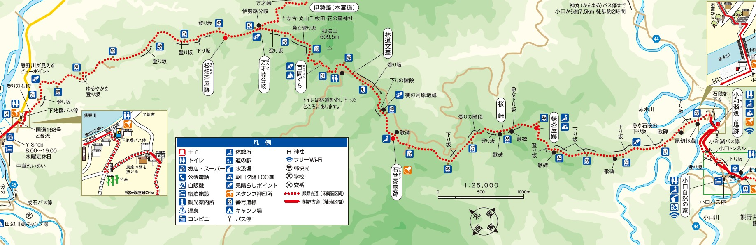

熊野古道路線圖
28
25

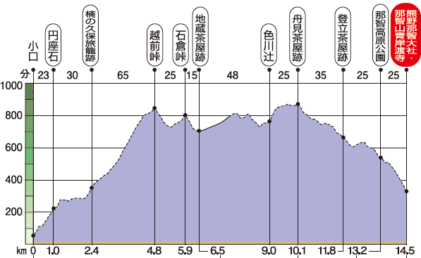
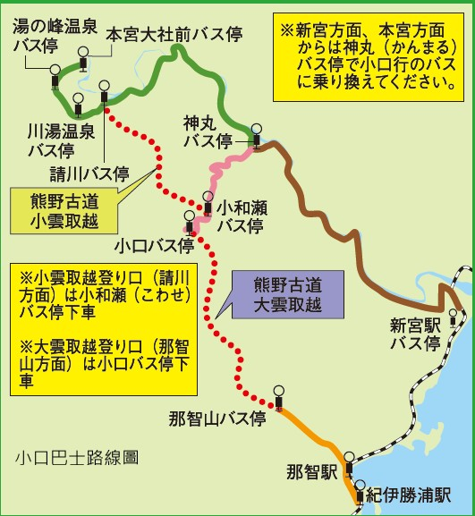
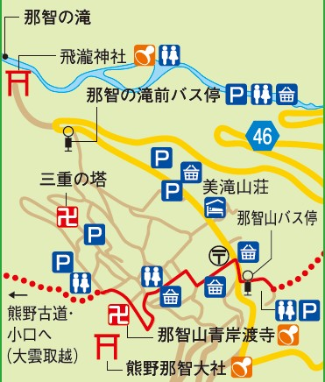
29 30 31

飛 瀧 神 社

全程 14 km 8-9h 4 個章 最晚 16:30 到飛瀧神社

04/02 公車（公車表 4＿53K 搭本宮→小口)

從川湯溫泉搭 53K 06:59 公車 到 神丸 07:23 轉
從 神丸 07:54 到 小口 08:06，並開始走到熊野那智大社＆飛瀧神社，全程 14 km 約 8-9 h。

蓋 28 號(地蔵茶屋跡) ~ 31 號(飛瀧神社)（17:00 關門）(需蓋 4 個章)。
65 號
必須在 16：30 前到達飛瀧神社，並在飛瀧神社前的（那智の滝前巴士站）搭 最晚飛瀧神社前的（那智の滝前巴士站）17：37 → 紀伊勝浦駅 18：01

公車 17：04 到紀伊勝浦駅 17：28
31 號

4/2 夜宿伊紀勝浦：Minshuku Wakatake（民宿わかたけ-若竹日式旅館） ￥8694（$1852）確認碼：4072711967 PIN：7605
紀伊勝浦公車站→若竹日式旅館：https://maps.app.goo.gl/o4iSK8EjvD3fWKaAA 此旅館需走天橋離車站很近，住宿條件普通，公用衛浴。

回國後修正：
早上由川湯溫泉-旅の宿-しば老闆接送到小口，約08:00開始走大雲取越，在越前峠前有4.8KM的爬升坡，確實不好行走，真心建議不要負重行走。當天約15:30到熊野那智大社，蓋完章及拍照完趕在16:30前到飛瀧神社蓋章。並搭17:04公車到紀伊勝浦駅。
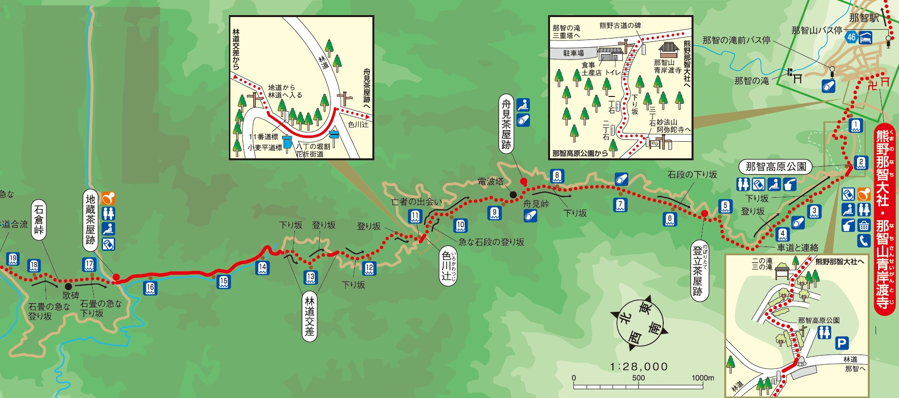
26
熊野古道路線圖

飛瀧 神社
31

29

28

30

熊野古道路線圖
27

32 號-多富気王子 → 40 號-熊野速玉大社＆ (41 號-川の古道) 37 41

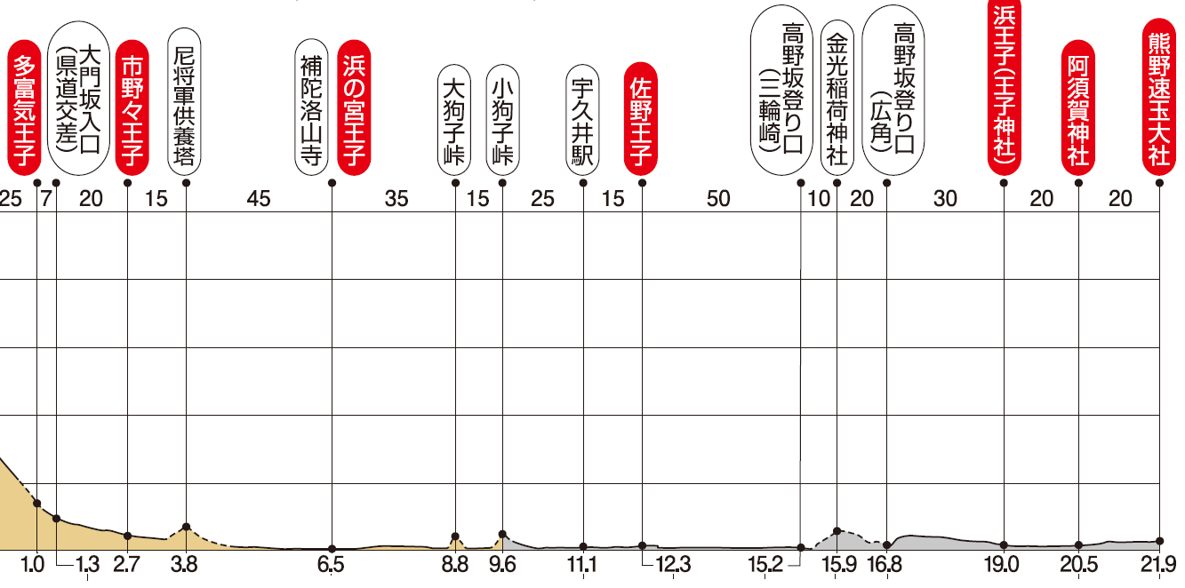
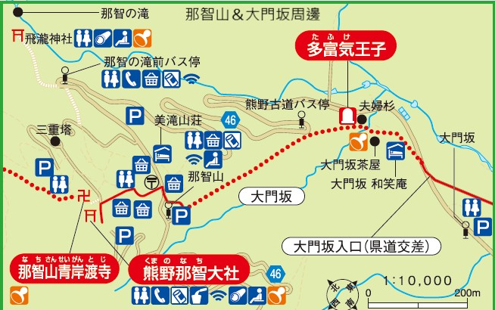
32 33 34 35 36
黑
色 章

38 39 40
黑 神 川 蓋
紅
需
倉
色 神 の 色
章 社 古 中 道 邊 路

在 神倉神社押印 印
大 兩 在進入後前方的 章
門 個 神倉神社務所前
坂 章 (不用爬坡上去)
坂 都
在
茶 熊野速玉押印章--進入後
屋 附 左邊賣拌手禮的櫃台上
前 近
29.6

04/03 早上公車表 8（紀伊勝浦駅、那智駅<=>那智の滝前、那智山）
從紀伊勝浦搭 31 號公車 06：45 到大門坂 07：04 下車往大門坂茶屋方向走 300m 蓋完32 號多富気王子章後，接著往高野坂方向走（當天需蓋 10 個章）
(全程 28.3km 約 9H)
Google： https://maps.app.goo.gl/ZNC6YKhExaLVFbJr5 （多富気王子→川の古道） 新宮到川の古道：https://maps.app.goo.gl/sMA7h4qsFPcGMQ9k6
※熊野速玉大社前 → 道の駅熊野川 Michi-no-Eki Kumanogawa(蓋帳在案所內 16：30 關門)
可搭公車 5-2 （新宮駅→小口）
14:59~15:24
51K
53K
15:59~16:24 不建議
※道の駅熊野川→ 熊野速玉大社前 → 新宮 可搭公車 5-2 （小口→ 新宮駅 → 速玉大社）
16:45~17:10 ~ 17:14
51K
51K
18:00~18:25 ~ 18:29
4/03 夜宿新宮：（未訂）
回國後修正：
06：45 到大門坂 07：04 下車往大門坂茶屋方向蓋完章後，往高野坂方向前進。(延途可行走也可搭看巴士時間表搭車，減少路程時間)
我們在蓋完高野坂後已近中午，所以選擇先蓋最難的(川の古道章)，故走到（Shinkoseimon-mae新高正門前）--「新宮高等學校」對面的巴士站等13:55公車，直接坐到川の古道蓋完早後等16:45公車返回新宮蓋(熊野速玉、阿須賀神社及神倉神社押印章)。
當天很幸運有人提出開車載我們直接到熊野速玉神社，省了等車時間。

28
熊野古道路線圖

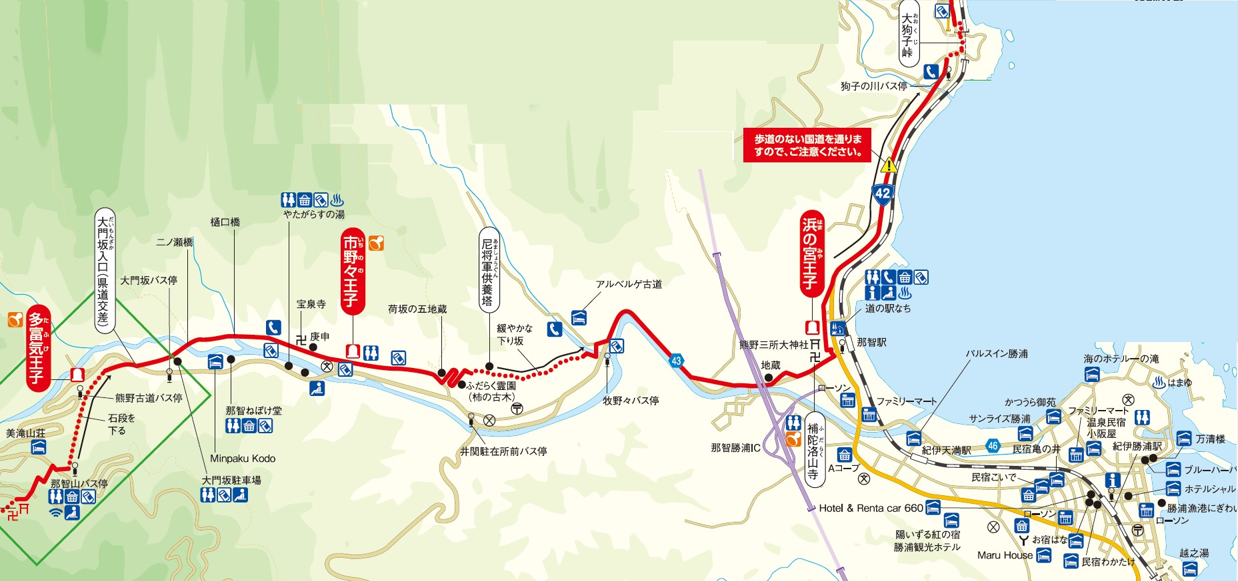

29
熊野古道路線圖

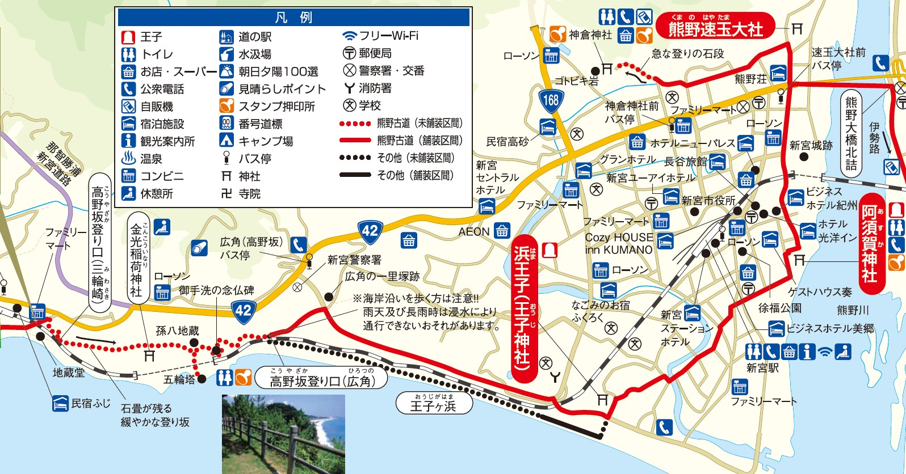

30
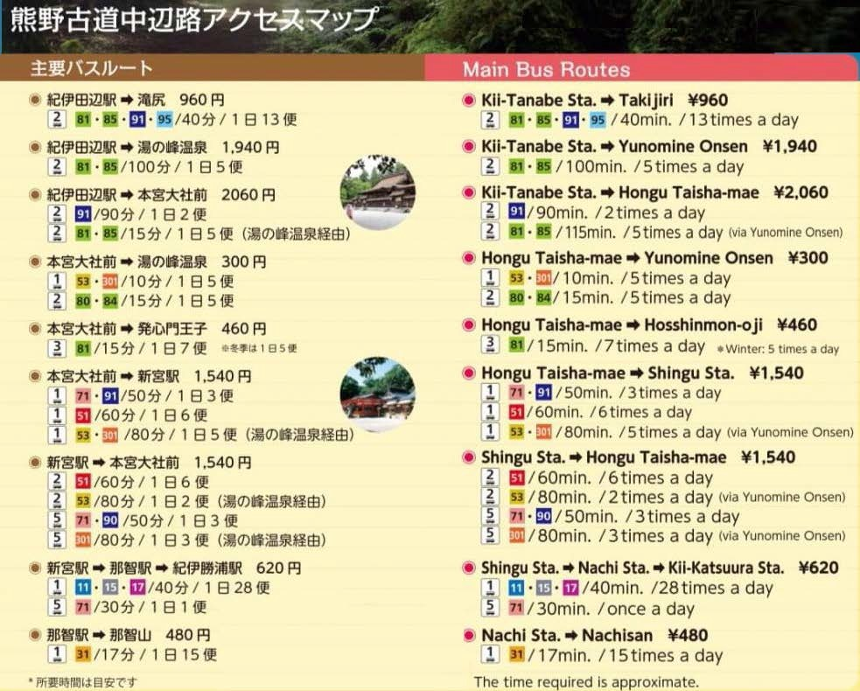
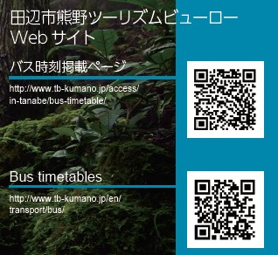
熊野古道路線圖

31
熊野古道路線圖

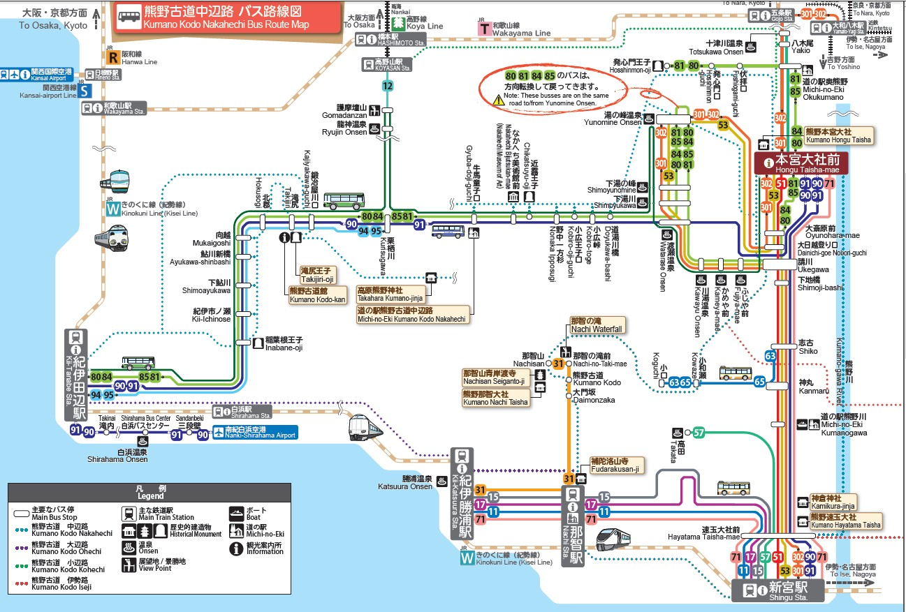

32
熊野古道路線圖

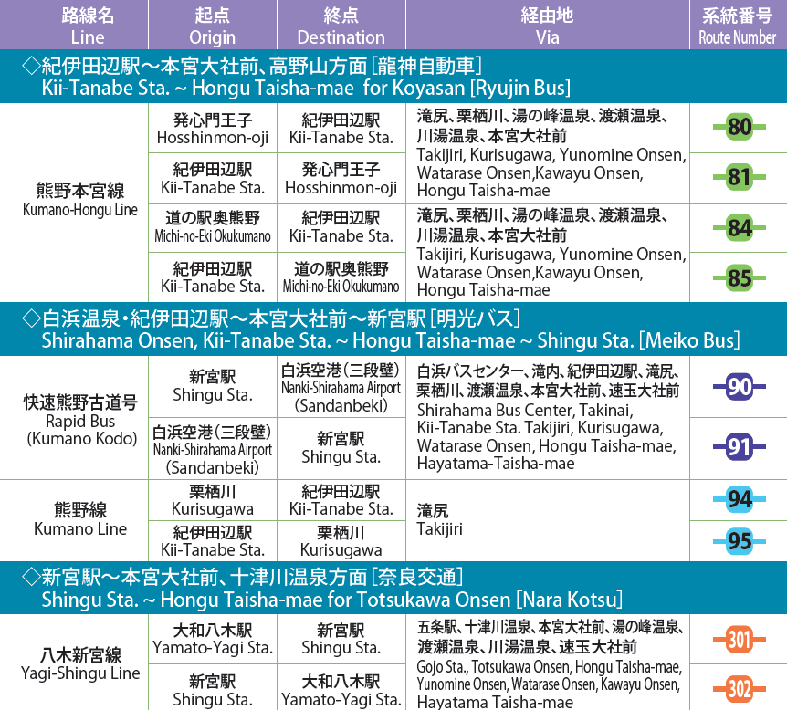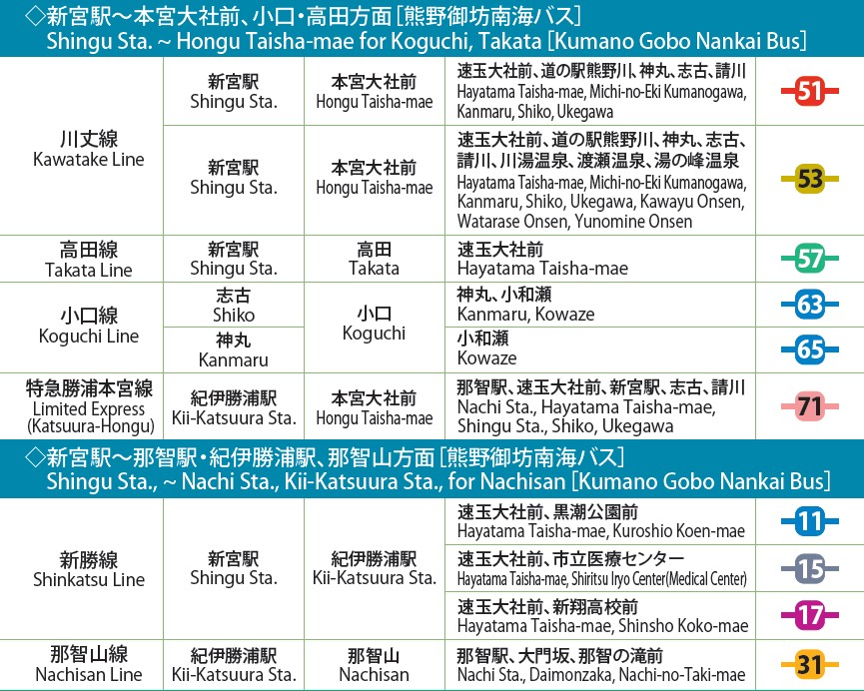

33
熊野古道路線圖

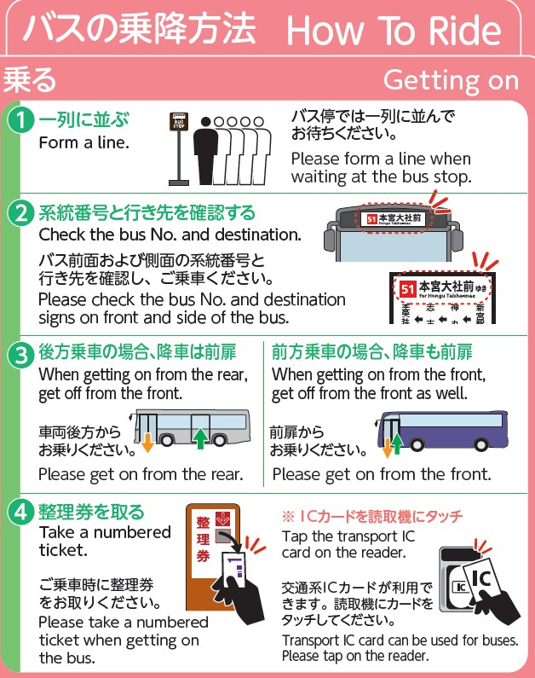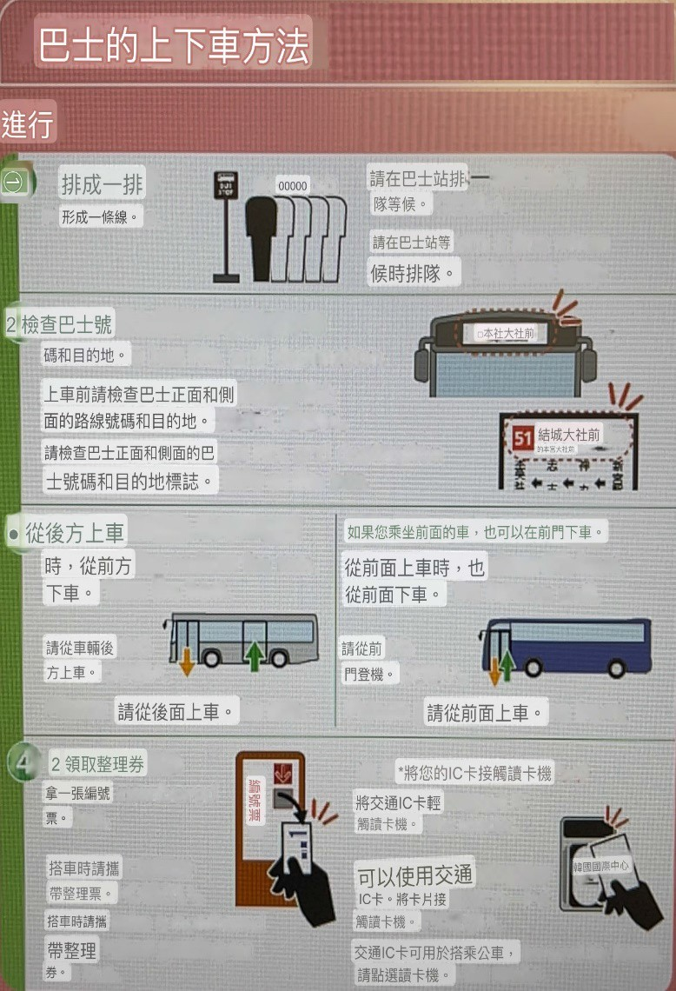

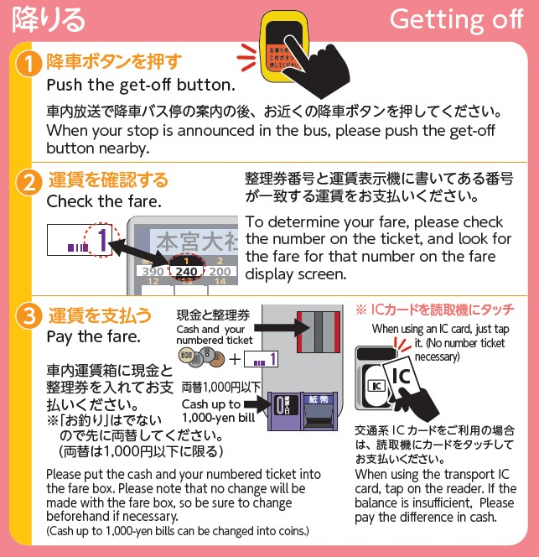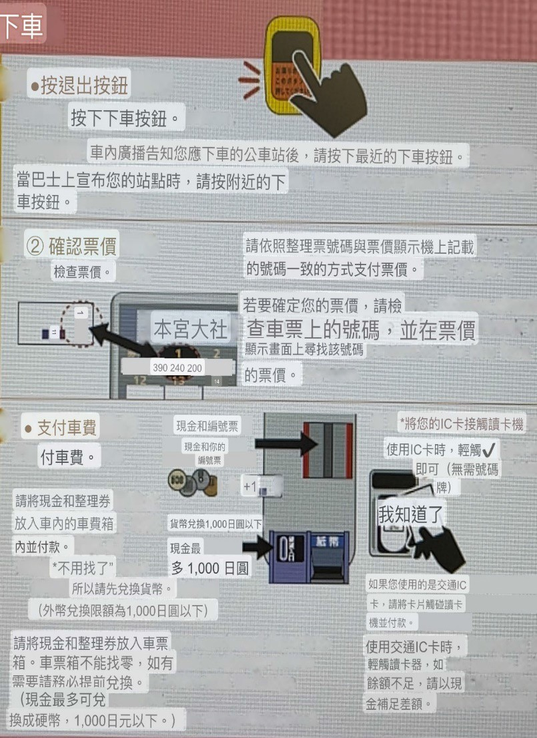

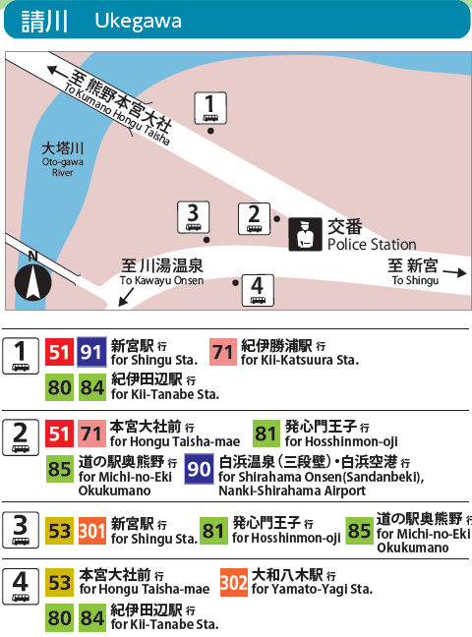
34
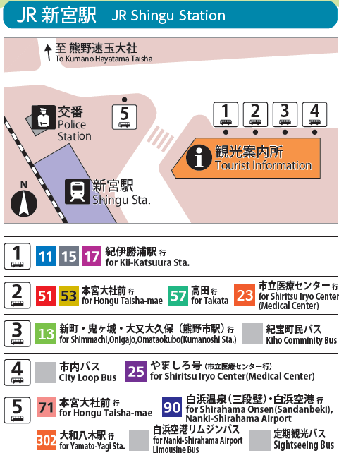
熊野古道路線圖

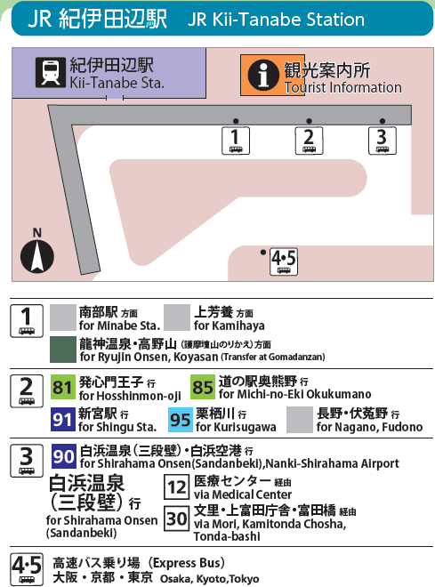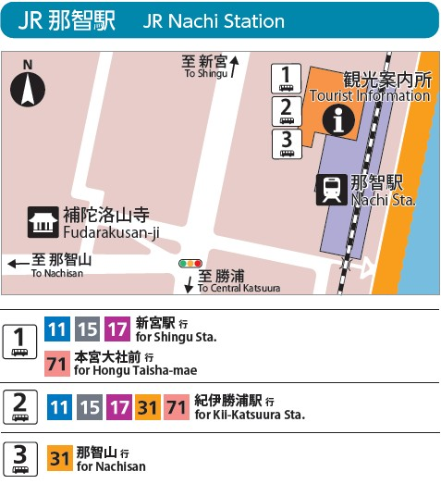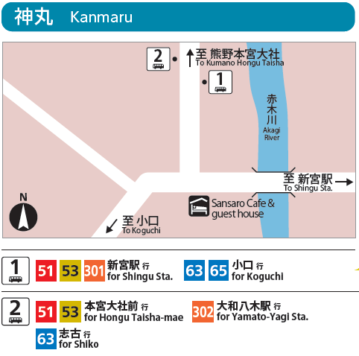

35

熊野古道路線圖
一、中邊路蓋印點有關門限制：
川之古道 09:00- 17:00、青岸渡寺 07:00-16:30、熊野那智大社 07:00-16:30、 飛滝神社 07:00-17:00、阿須賀神社（不確定幾點開門關門） 印章顏色，中邊路基本上都是紅的
-新增的五個蓋章點顏色不一
-稻葉根王子（黑色）
-北郡越（黑色）
-潮見越（黑色）
-小狗子（黑色）
-阿須賀神社（黑色）

二、如何取得雙朝聖證書？在熊野古道這邊，雙朝聖之路要求的條件有以下四種：
1.從瀧尻王子步行至熊野本宮大社（約 38 公里）
2.從熊野那智大社步行至熊野本宮大社（或反過來從本宮步行至那智，約 30 公里）
3.從發心門王子步行至熊野本宮大社（約 7 公里），並且（不限方式）拜訪熊野速玉大社和熊野那智大 社
4.從高野山步行至熊野本宮大社（70 公里）（步行最遠） 所以，熊野古道這一側最輕鬆的達成方式為上述第 3 種，要步行距離最遠的為第 4 種，最終要選擇哪 一種完成方式端看你個人的行程與體力而定。至於官方該如何認定你有完成其中一段呢？其實就是靠 熊野沿路的蓋章點來認定，所以你可以拿上述的雙朝聖者護照來蓋章作為證明。 5.雙朝聖證書領取可四選一
A.18 印章
B.10 印章
C.10 印章 （發心門王子 --》走到 熊野本宮大社）+ 熊野速玉大社/那智大社（不需要走路）最簡單 的方式：發心門王子、水吞王子、伏拜王子、祓殿王子、熊野本宮大社、本宮大齋原、飛滝神社、青 岸渡寺、速玉大社、那智大社。
D.10 印章其實也就是小邊路踏破 三、日本：領雙朝聖證書位置─該證書使用日本當地的手工和紙製成，背景是印有「道」的字 樣。「道」字由社主親筆書寫。
https://www.tb-kumano.jp/tw/kumano-kodo/dual-pilgrim/
1.地點：世界遺產熊野本宮館（熊野本宮大社附近）
地址：(和歌山県田辺市本宮町本宮 100-1；田辺市本宮町本宮 100-1) 100-1 Hongucho Hongu, Tanabe,
Wakayama 647-1731 日本 電話：+81-(0)735-42-0751
時間：9:00~17:00 網址：https://www.city.tanabe.lg.jp/hongukan/en/index.html 敲鐘儀式 → 走過對面熊野本宮大社 需到熊野本宮大社辦公室登記參加儀式。
2.地點：田邊市觀光中心（JR 紀伊-田邊站旁） 地址：日本和歌山縣田邊市港區 1-20 號，郵遞區號 646-0031
電話：+81-(0)739-26-9025 或 +81-(0)739-34-5599
時間：9:00~18:00

43
熊野古道路線圖

☆【踏破証明書についてのお問い合わせ先】踏破押印所申請地址：
和歌山県 商工観光労働部 観光振興課 世界遺産班
〒 640-8585 和歌山県和歌山市小松原通１丁目１番地
TEL：073（441）2424

四、中邊路全踏破
D1 住紀伊田邊
搭車到稻葉根王子 → 北郡越 →滝尻王子 13.6km 4-5hrs
滝尻王子 → 潮見峠越
有 3 條路線可以走可以走最短的。滝尻王子走回頭到馬路方向，有一個小路往上走，直通來回。 不懂問民宿老闆他會指引 晚上回到住紀伊田邊。

押選帳 橫跨四個地區範圍
押印帳 01-15：中邊路町觀光協會 押印帳 16-23：熊野本宮觀光協會 押印帳 24-28、38-41：新宮市觀光協會 押印帳 29-37：那智勝浦觀光機構
押印帳 01-05：稲葉根王子、北郡越、潮見峠越、滝尻王子、不寝王子

押印帳 6-13： 高原熊野神社、大門王子、十丈王子、大坂本王子、牛馬童子、近露王子、継桜王子、秀衡桜
押印帳 14-21： 蛇形地蔵、湯川王子、猪鼻王子、発心門王子、水吞王子、伏拝王子、祓殿王子、熊野本宮大社
押印帳 22-26： 旧社地大斎原、湯峯王子、川の古道(川舟センター)、熊野速玉大社、神倉神社
押印帳 27-33： 阿須賀神社、高野坂、小狗子峠、浜の宮王子、補陀洛山寺、市野々王子、多富気王子
押印帳 34-41： 飛瀧神社、熊野那智大社、青岸渡寺、地蔵茶屋跡、小口、小和瀬渡し場跡、石堂茶屋跡、請川

44
熊野古道路線圖

D3、D4 瀧尻住宿

一、清姬旅館 https://www.kumano-travel.com/en/accommodations/guest-house-kiyohime
入住日期：3 月 29 日 入住時間：14:00 - 18:00
預定號碼：146644 ¥26400 含晚餐、早餐和午餐盒
住址：郵編 646-1402 和歌山縣田邊市中邊町馬納戈 156-7 〒646-1415 巴士上下車位置：最近的巴士站是清姬清姫(Kiyohime)巴士站（不是瀧尻），從 Kiyohime「清姬清姫」巴士站步行 5~10 分鐘。從瀧尻巴士站以南搭乘 巴士約 3 分鐘。如果從田邊出發，則位於瀧尻以南（或之前）兩站。在上車時告知巴士司機您要在哪裡下車。
※位於真子村，瀧尻王子以南約 2 公里，根文之木食堂以北約 500 公尺。
※從紀伊田邊站到清姬清姫的巴士約 32 分鐘（巴士時刻表 1）（時刻表上未列出，但注意，比瀧尻早 2 站約 3 分鐘）。
#報到#
17:00 前抵達：
※請前往清姬巴士站附近的「Nemunoki Shokudo」餐廳。工作人員會打電話給業主辦理入住手續。
※17:00 後及睡之食堂休息時抵達（每週三、每月第二個及第四個週四休息）：
※撥打住宿門上寫的電話號碼（有免費 WIFI），業主會來辦理入住。（大約需要 20 分鐘）。
※餐點：晚餐是晚上在住宿處提供的便當盒。

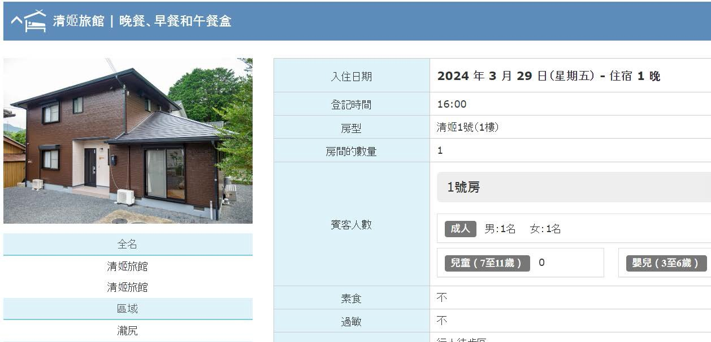

45
熊野古道路線圖
二、鼓童之森 Anchan（古道の杜 あんちゃん） 鼓動之森安臣
https://www.kumano-travel.com/en/accommodations/kodo-no-mori-anchan
入住日期：3 月 30 日 入住時間：15:00 - 18:00 民宿
預訂號碼：146646 ¥27800 晚餐、早餐和午餐盒 （晚餐和早餐在商店供應） 住址：646-1421 和歌山縣田邊市中邊町栗棲川 1226-2 〒646-1421 巴士上下車位置：瀧尻王子旁邊。從瀧尻巴士站步行 1 分鐘。
※從紀伊田邊站搭乘巴士到瀧尻約 40 分鐘（巴士時刻表 1）。
※從本宮搭乘巴士到瀧尻約 1 小時 10 分鐘（巴士時刻表 2）。

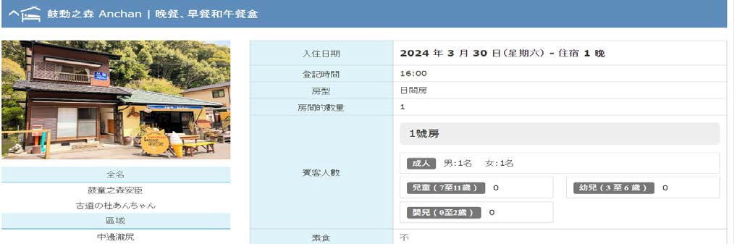

46
熊野古道路線圖
D5、（本宮）湯之峰住宿
三、瀧吉民宿 https://www.kumano-travel.com/en/accommodations/minshuku-takiyoshi
入住日期：3 月 31 日
預訂號碼 146944 ¥35200 含晚餐、早餐
地址：647-1732 和歌山縣田邊市本宮町湯之峰 260-4 〒647-1732
※從紀伊田邊站搭乘巴士 1 h 30 '（巴士時刻表 1）
※從新宮站搭乘巴士約 1 h 10 '（巴士時刻表 3）
※從五站搭乘巴士約 4 h（巴士時刻表 4）
※搭乘巴士約 10 ' 從熊野本宮大社出發的巴士（巴士時刻表 11）
※從「湯之峰溫泉 湯の峰溫泉」巴士站步行 1 分鐘
◆ 自行決定入住時間。 ◆
1. 入住時間：15:00-17:00
如果您想在 17:00 之後辦理入住，請提前申請，或者如果您在入住當天遲到，請直接聯繫飯店。 瀧吉民宿電話：0735-42-1515。
2. 用餐時間僅限 18:00 或 18:30。用餐時間的選擇是按照已抵達的客人先到先得的原則進行。

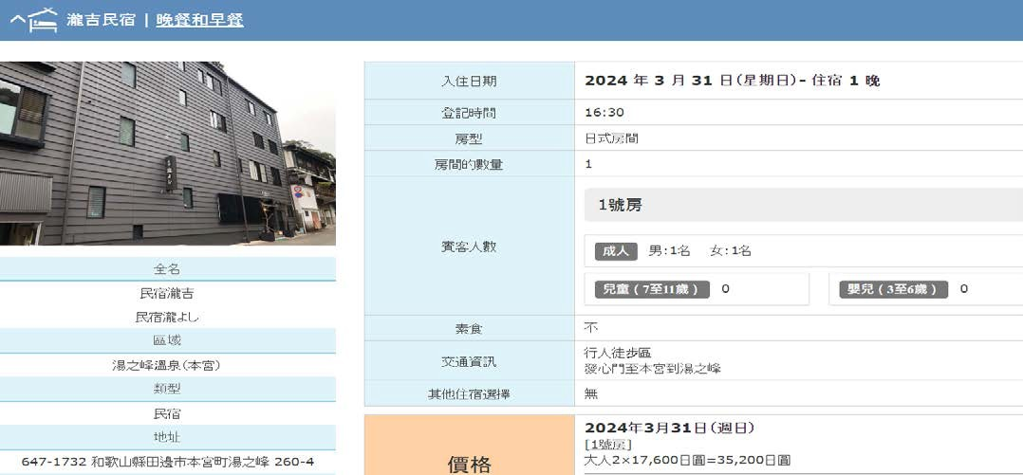

47
熊野古道路線圖
D6 川湯住宿
四、川湯溫泉旅之宿芝 （川湯溫泉 Tabi-no-Yado Shiba＆川湯溫泉 旅の宿 しば）
https://www.kumano-travel.com/en/accommodations/guest-house-kiyohime
入住日期：4 月 1 日 入住時間：14：00~18：00 預訂號碼 146650 ¥36200 含晚餐、早餐和午餐盒 地址：和歌山縣田邊市本宮町川湯 1425-2 號（647-1717）
※從紀伊田邊站搭乘巴士約 1h 40 '（巴士時刻表 1）
※從新宮站搭乘巴士約 1 h（巴士時刻表 3）
※從五站搭乘巴士約 4 h（巴士時刻表 4）
※從新宮站搭乘巴士約 10 '（巴士時刻表 4 ）熊野本宮大社（巴士時刻表 11）
※「龜屋前亀屋前」巴士站前

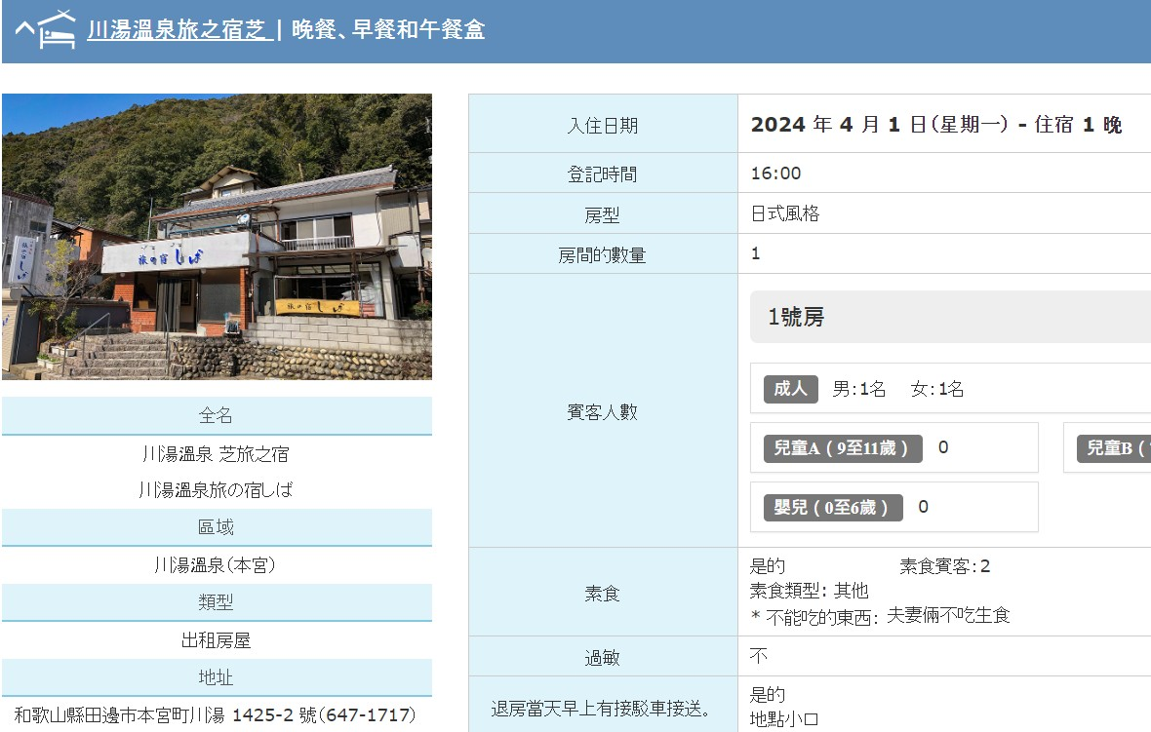

49
熊野古道路線圖

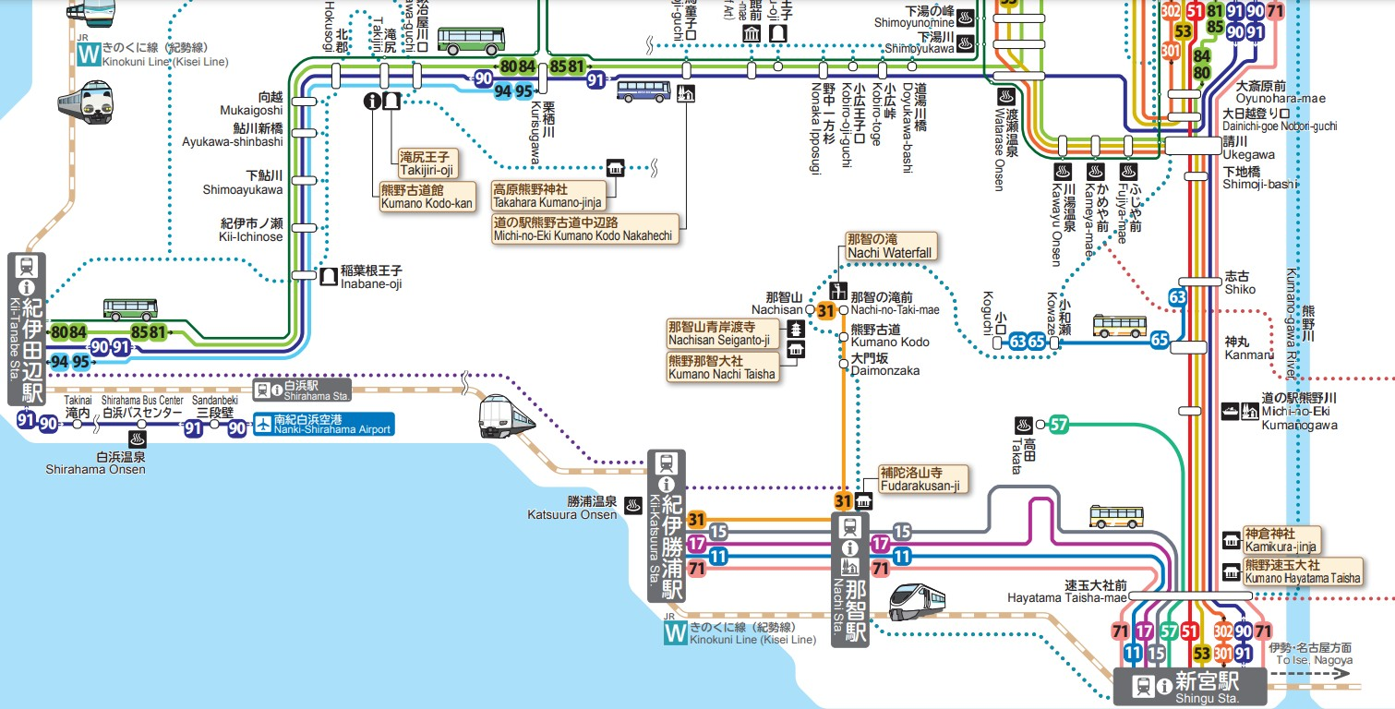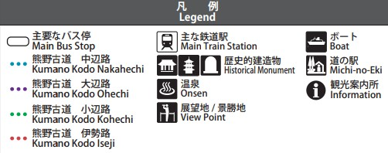

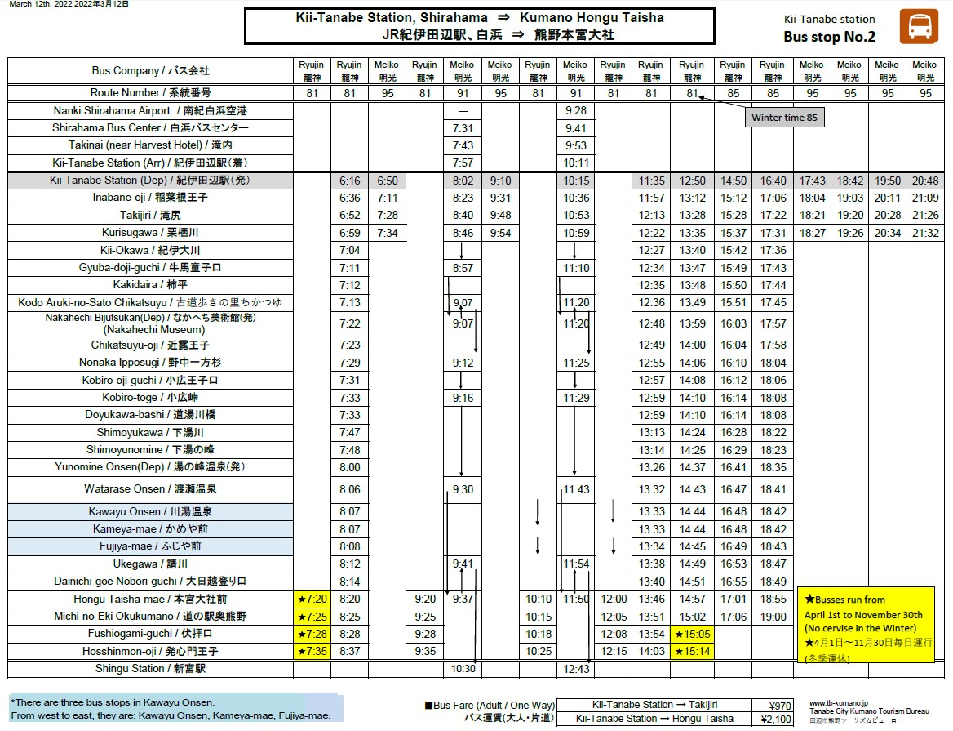
51
熊野古道路線圖

巴士 1

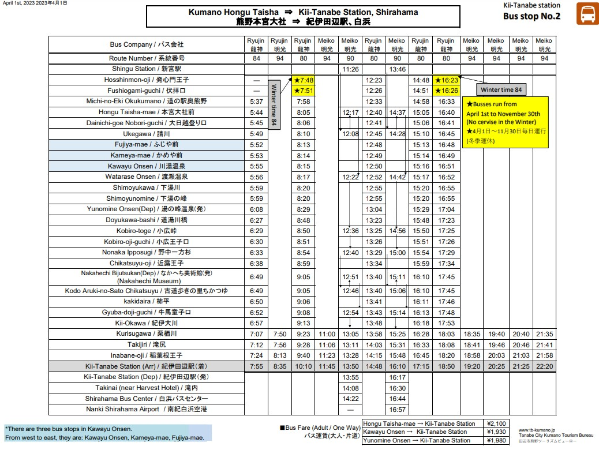
52
熊野古道路線圖

巴士 2

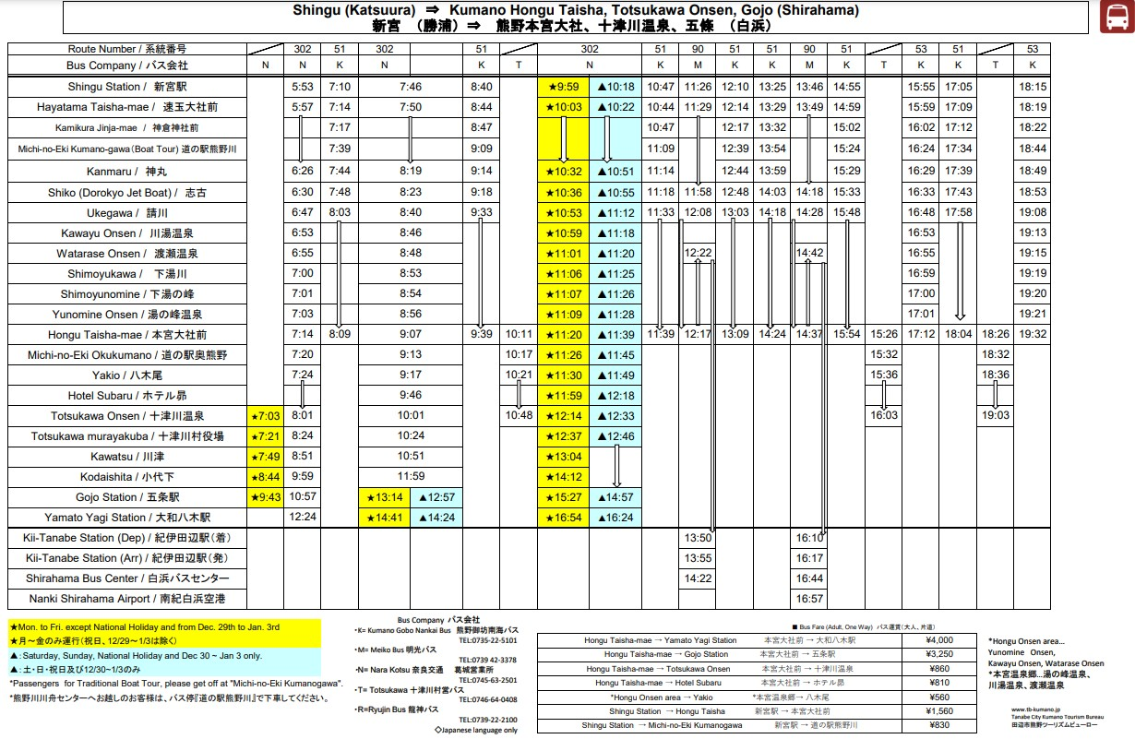
53
日本最長的巴士路線。川湯溫泉和湯之峰溫泉也有停靠。
熊野古道路線圖

巴士 3
這 輛 巴 士 從 南 到 北 運 行
。

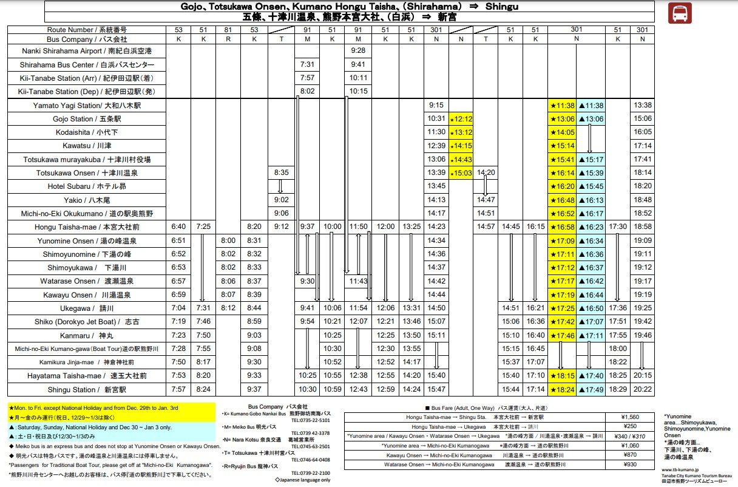
54
熊野古道路線圖

巴士 4

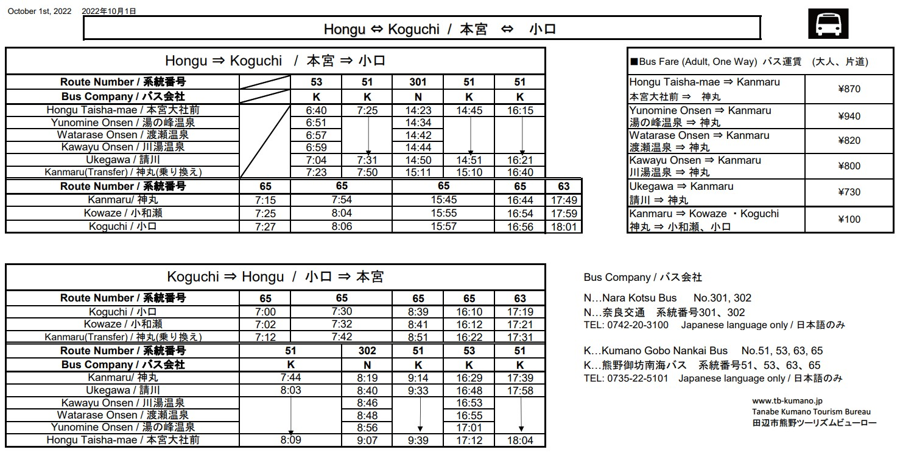
55
熊野古道路線圖

巴士 5-1

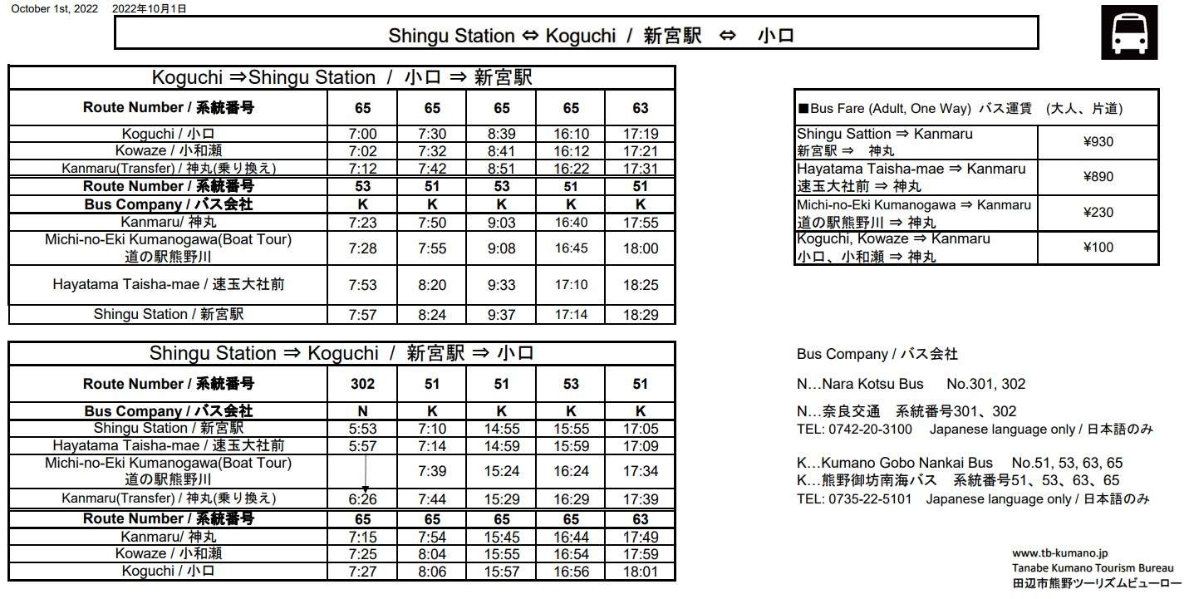
56
熊野古道路線圖

巴士 5-2

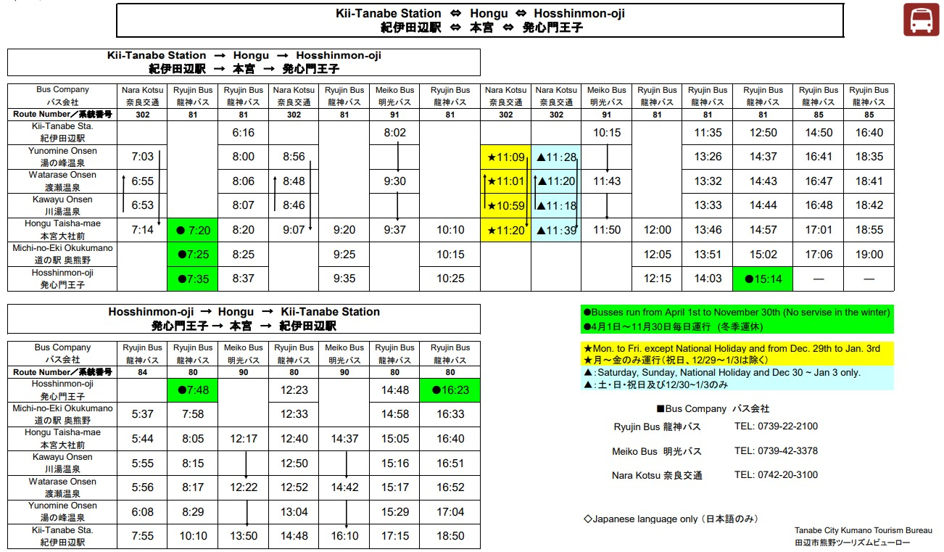
57
熊野古道路線圖

巴士 6

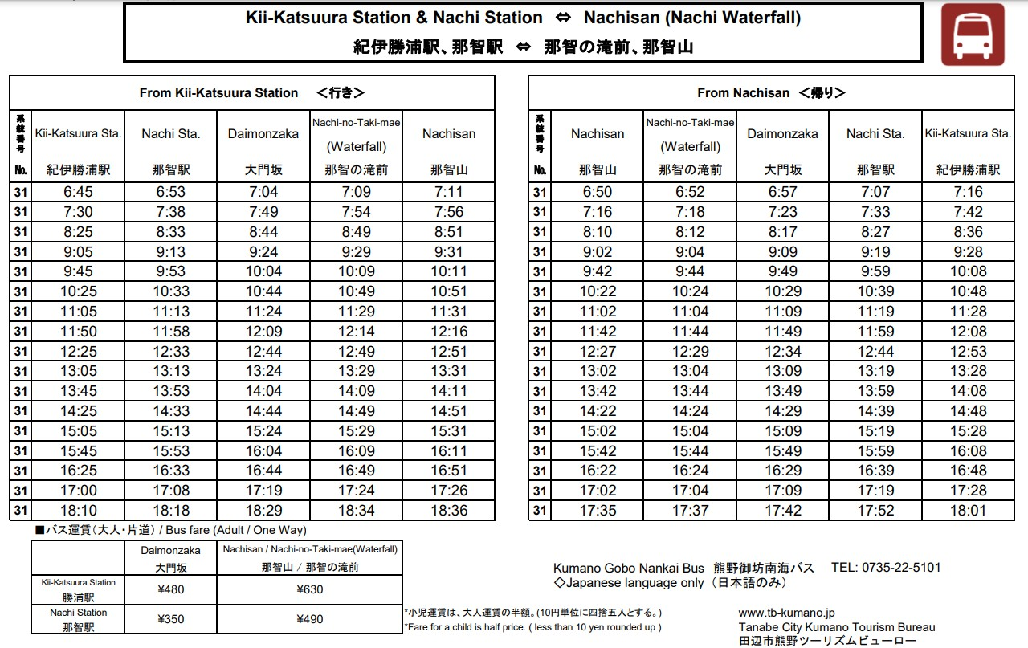
58
熊野古道路線圖

巴士 8

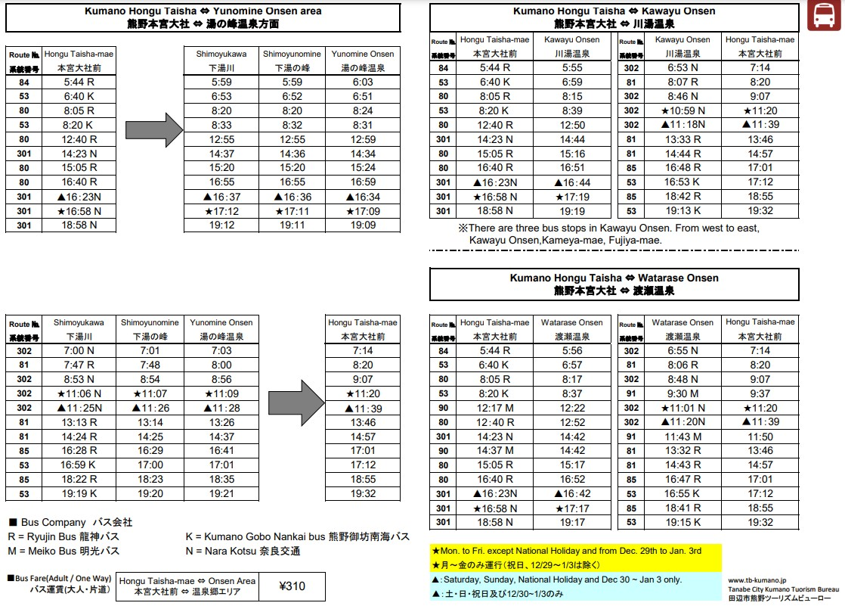
59
熊野古道路線圖

巴士 11

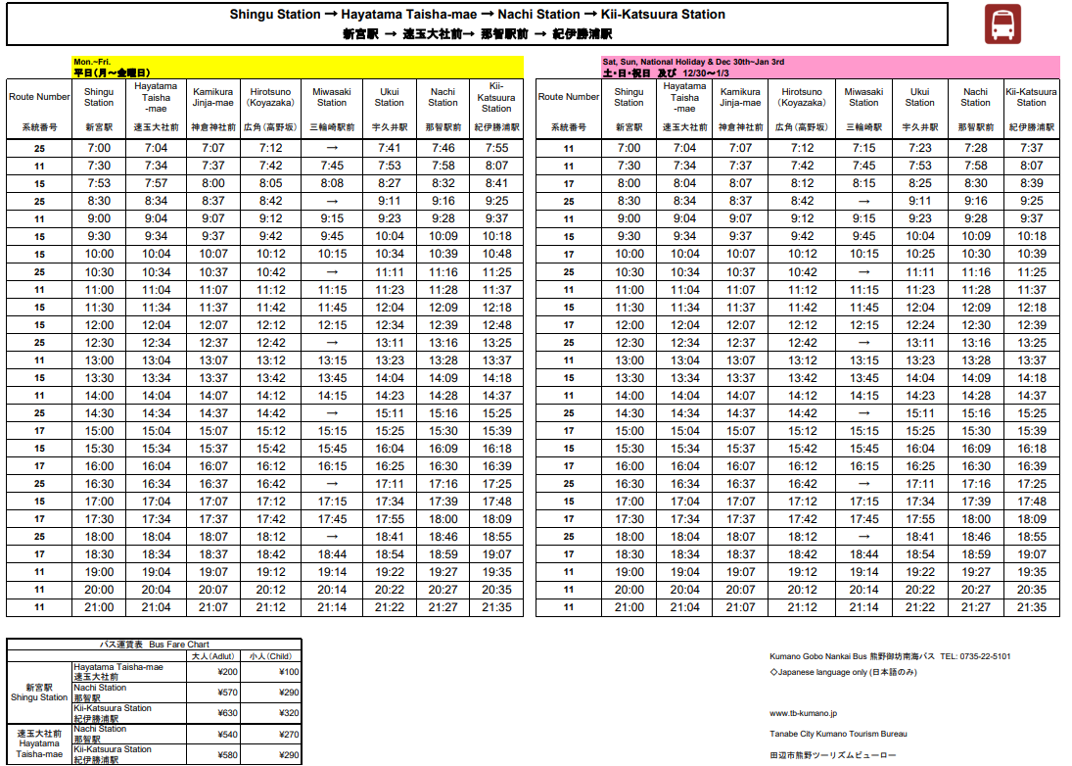
熊野古道路線圖
60

巴士 12

熊野古道路線圖
61

巴士 13

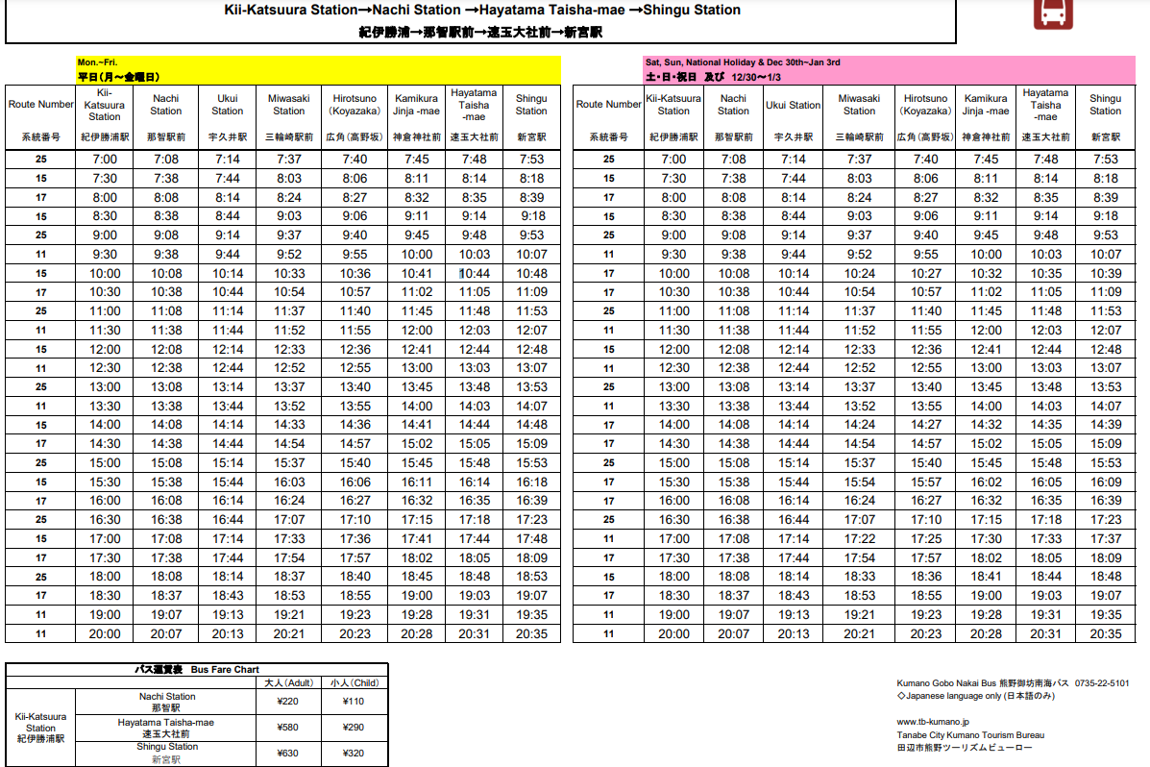

紀伊勝浦站→那智站→新宮站 該巴士路線與 12 路相反，
從那智勝浦町沿著紀伊半島東南海岸行駛至新宮市。

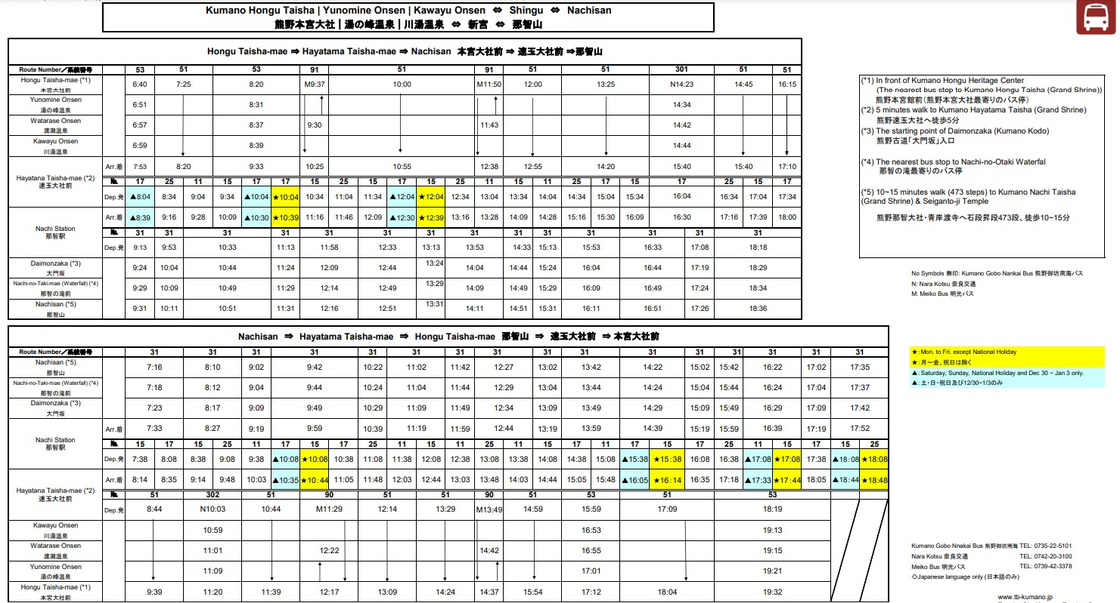
62
熊野古道路線圖

巴士 15

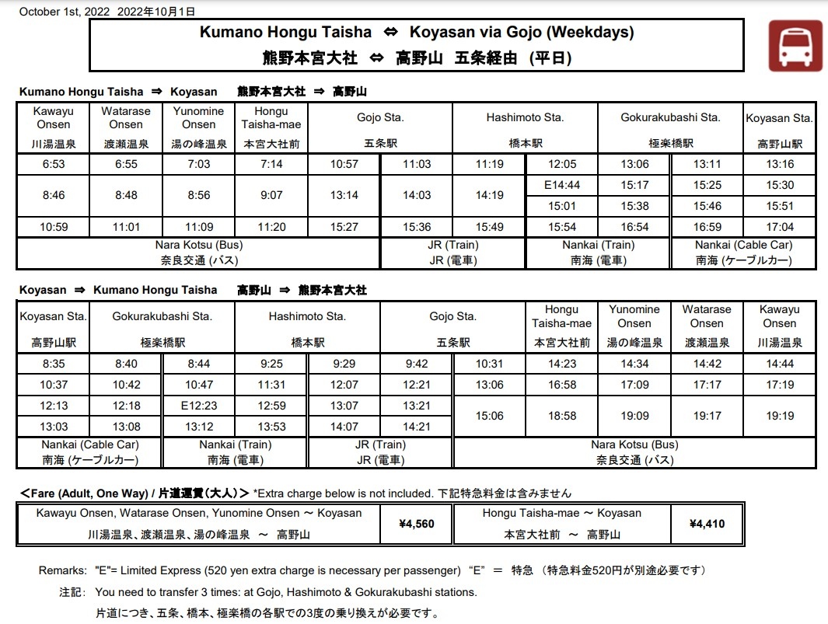
63
熊野古道路線圖

巴士 16-1

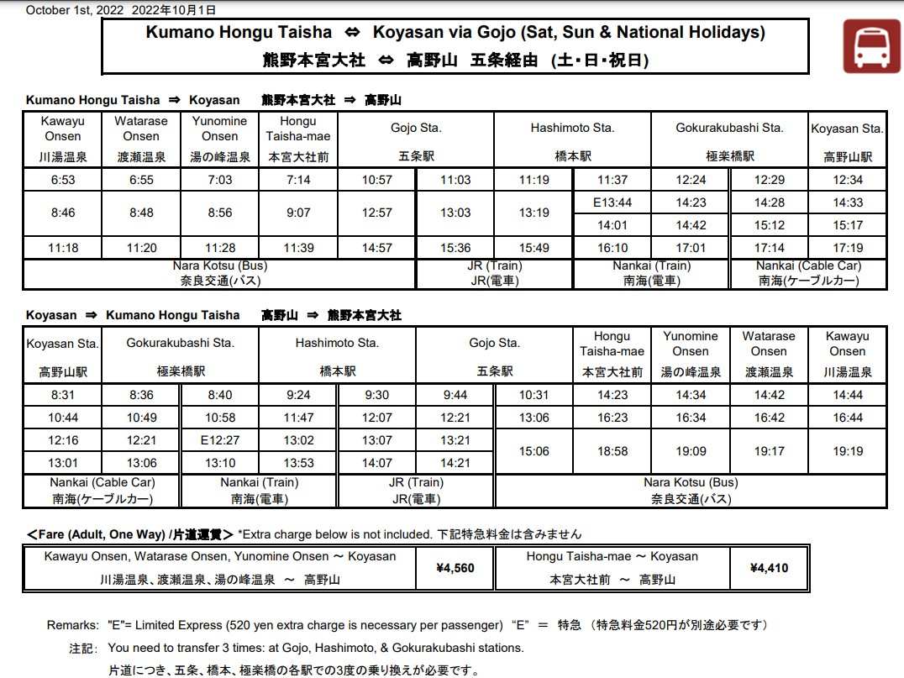
64
熊野古道路線圖

巴士 16-2

